KARAMANOĞLU MEHMETBEY ÜNİVERSİTESİ
2025 YILI
PROJE VE TEKNOLOJİ TRANSFER OFİSİ KOORDİNATÖRLÜĞÜ
BİRİMİ ÖZ DEĞERLENDİRME RAPORU
BİRİM HAKKINDA BİLGİLER
Proje ve Teknoloji Transfer Ofisi, Üniversitemizin “Araştırma ve Geliştirme” alt yapısını güçlendirmek, proje yapma kültür ve kapasitesini arttırmak ve bu bağlamda, üniversitemizde araştırma yapan öğretim elemanlarının ve öğrencilerin araştırma projelerine destek sağlayan kurumların kaynaklarından en verimli biçimde faydalanabilmelerini sağlamak amacıyla Temmuz 2013’te kurulmuştur. PTTO, üniversitenin araştırma-geliştirme, toplumsal katkı ve üniversite-sanayi iş birliği misyonlarını destekleyen temel uygulama birimlerinden biridir. PTTO, üniversite bünyesinde üretilen bilimsel bilginin ticarileştirilmesi, fikri ve sınai mülkiyet haklarının korunması ve girişimcilik faaliyetlerinin geliştirilmesi amacıyla yapılandırılmıştır. Birim faaliyetleri, üniversitenin stratejik planı, araştırma politikası ve kalite güvencesi sistemi ile uyumlu şekilde yürütülmektedir.
Vizyon
Karamanoğlu Mehmetbey Üniversitesi Proje ve Teknoloji Transfer Ofisi'nin stratejik vizyonu, bilim ve teknoloji alanında ülkemizin önde gelen kurumlarından biri olan Üniversitemizde, var olan araştırma potansiyelinin daha etkin kullanılmasına katkıda bulunarak öğretim elemanlarımızın ulusal ve uluslararası başarılara imza atmalarını sağlamaktır.
Misyon
Karamanoğlu Mehmetbey Üniversitesi Proje ve Teknoloji Transfer Ofisii'nin misyonu, Üniversitemizin Ar-Ge altyapısını güçlendirerek ulusal ve uluslararası destek programları konusunda araştırmacılara yönelik seminerler, bilgilendirme toplantıları, proje pazarları vb. faaliyetler düzenleyerek ilgi alanlarındaki araştırmalara sağlanan ulusal veya uluslararası fonlardan araştırmacılarımızı haberdar etmek, bu fonlara başvurmalarını sağlayarak araştırma projelerinin takibinde destek vermektir.
1. YÖNETİŞİM MODELİ VE YAPISI
Karamanoğlu Mehmetbey Üniversitesi (KMÜ) Proje ve Teknoloji Transfer Ofisi, üniversitenin kurumsal politikaları ve 2024-2028 Stratejik Planı doğrultusunda faaliyetlerini sürdürmektedir. Birim, faaliyetlerini modüler bir organizasyon modeli çerçevesinde yürütmekte olup bu yapı, süreçlerin izlenebilirliği, sürdürülebilirliği ve kalite güvencesinin sağlanmasına katkı sunmaktadır;
Modül 1: Tanıtım, Bilgilendirme ve Eğitim
Bu modülün temel amacı; araştırmacılara, akademisyenlere, öğrencilere ve iş dünyasına KMÜ PTTO’nun tanıtımını yapmak, Üniversite-Sanayi arasındaki işbirliklerinin oluşması için gereken iletişim köprüsünün kurulmasını ve teknoloji transferi konusunda farkındalığın arttırılmasını sağlamaktır.
Modül-2: Proje Desteği
Bu modülün temel amacı; araştırmacıların, akademisyenlerin, öğrencilerin ve iş dünyasının Akademik (ARDEB) ve Üniversite-Sanayi işbirliği (TEYDEB) projeleri başta olmak üzere Ar-Ge tabanlı destek programlarından yararlandırılması amacıyla proje geliştirme, projelendirme ve yürütme süreçlerine rehberlik etmektir.
Modül-3: Üniversite-Sanayi İşbirliği
Bu modülün temel amacı; üniversitedeki bilimsel potansiyelin sanayiye aktarılarak ekonomik değere dönüşmesine katkıda bulunmak, bölgedeki firmaları Ar-Ge ve inovasyon çalışmalarına yönlendirerek akademisyen ile sanayici arasında karşılıklı güvene dayalı sürdürülebilir işbirliğini sağlamaktır.
Modül 4: Fikri Sınai Hakların Yönetimi ve Lisanslama
Bu modülün temel amacı; akademisyen, sanayici ve öğrenciler arasında fikri mülkiyet hakları konusunda farkındalık oluşturmaktır. Ayrıca buluşun tescil edilebilirlik ve tescil kapsamının belirlenmesi, patent ön araştırmasının yapılması ve ticarileşme potansiyelinin değerlendirilmesi, tescil sürecinde Türk Patent Enstitüsü ve buluş sahibi arasındaki koordinasyonun sağlanması bu modülün diğer görevleridir.
Modül 5: Şirketleşme ve Girişimcilik Hizmetleri
Bu modülün temel amacı; yeni proje fikirlerinin ve ilgili komisyonlarca uygun bulunan girişimcilerin mentörler yardımıyla desteklenerek bölgede girişimcilik ve inovasyon kültürünün yaygınlaşmasına katkı sağlamaktır.
2. LİDERLİK
Karamanoğlu Mehmetbey Üniversitesi Proje ve Teknoloji Transfer Ofisi, liderlik anlayışını kurumun değer ve hedefleri doğrultusunda geliştirmekte ve kalite güvencesi kültürünü içselleştirmek için kapsamlı çalışmalar yürütmektedir. Üniversitemiz birimleri akademik personeli ve öğrencilerinin proje, patent ve şirketleşme gibi çalışmalarına destek olunmaktadır. Örgütsel bağlılık, iş tatmini ve örgütsel adalet duygusunun artırılmasına yönelik koordinatörlüğümüz çalışanlarının motivasyonu sağlanmakta ve etkinliklerde aktif görevler verilmektedir. Proje ve Teknoloji Transfer Ofisi yönetim bölümünde 1 koordinatör ve 5 koordinatör yardımcısı olmak üzere 6 öğretim üyesi, 2 Öğretim Görevlisi (Rektörlük Uygulamalı Birim) olarak hizmet verilmektedir. Koordinatörlüğümüz üniversitemiz akademik personel ve öğrencilerinin proje, patent ve üniversite-sanayi işbirliği gibi faaliyetler noktasında bilgilendirmelerini sağlamaktadır.
3. İNSAN KAYNAKLARI YÖNETİMİ
İnsan kaynaklarının yönetimi noktasında 2024 yılında iki personel Öğretim Görevlisi (Rektörlük Uygulamalı Birim) kadrosunda istihdam edilmiş ve koordinatörlüğümüzün etkinliği artırılmıştır. Ayrıca, 5 öğretim üyesi koordinatörlüğümüz modüllerinde görev almaktadır. Bu modüller koordinatörlüğümüzün web sayfasında https://kmu.edu.tr/ptto/sayfa/1954/yonetim/tr kısmında yer almaktadır. İnsan kaynakları yönetimine ilişkin kurallar şeffaf bir şekilde yürütülen bu süreçler birimde herkes tarafından bilinmektedir.
4. İÇ VE DIŞ PAYDAŞ KATILIMI
Teknoloji Transfer Ofisi (TTO), yürüttüğü tüm faaliyetlerde katılımcılık, şeffaflık ve sürekli iyileştirme ilkelerini esas alarak iç ve dış paydaşların karar alma, uygulama ve izleme süreçlerine etkin katılımını sağlamayı hedeflemektedir. Bu kapsamda paydaş görüş ve beklentileri, TTO’nun stratejik planlaması, faaliyet önceliklerinin belirlenmesi ve hizmet süreçlerinin iyileştirilmesinde temel girdi olarak değerlendirilmektedir. İç paydaşlar (akademik personel, araştırmacılar, lisansüstü ve lisans öğrencileri, idari personel, ilgili akademik ve idari birimler) TTO’nun proje geliştirme, fikri ve sınai mülkiyet hakları, girişimcilik ve üniversite-sanayi iş birliği faaliyetlerine; bilgilendirme toplantıları, eğitimler, birebir danışmanlıklar, geri bildirim anketleri ve koordinasyon toplantıları aracılığıyla dâhil edilmektedir. Bu süreçler sayesinde iç paydaşların ihtiyaç ve önerileri düzenli olarak izlenmekte ve hizmet süreçlerine yansıtılmaktadır. Dış paydaşlar (sanayi kuruluşları, KOBİ’ler, girişimciler, kamu kurumları, yerel ve bölgesel kalkınma ajansları, teknoparklar, sivil toplum kuruluşları ve diğer üniversiteler) ile iş birliği; protokol ve iş birliği anlaşmaları, ortak Ar-Ge ve yenilik projeleri, sektörel toplantılar, çalıştaylar ve bilgilendirme etkinlikleri yoluyla gerçekleştirilmektedir. Dış paydaşlardan elde edilen geri bildirimler, üniversitenin araştırma kapasitesinin sanayi ve toplum ihtiyaçlarıyla uyumlu şekilde geliştirilmesine katkı sağlamaktadır. İç ve dış paydaş katılımına ilişkin veriler, PUKÖ (Planla-Uygula-Kontrol Et-Önlem Al) döngüsü çerçevesinde düzenli olarak değerlendirilmekte; elde edilen bulgular doğrultusunda TTO hizmetlerinin etkinliği ve sürdürülebilirliği artırılmaktadır. Bu yaklaşım ile TTO, üniversitenin bilgi ve teknoloji üretme kapasitesinin toplumsal ve ekonomik değere dönüşmesini destekleyen güçlü ve dinamik bir paydaş ekosistemi oluşturmayı amaçlamaktadır.
5. ÖĞRENCİ VE PAYDAŞ GERİ BİLDİRİMLERİ
Teknoloji Transfer Ofisi (TTO), sunduğu hizmetlerin etkinliğini ve paydaş beklentileriyle uyumunu artırmak amacıyla öğrenci ve paydaş geri bildirimlerini sistematik ve sürekli bir iyileştirme aracı olarak değerlendirmektedir. Bu kapsamda geri bildirimler; eğitim ve bilgilendirme etkinlikleri, proje ve danışmanlık süreçleri, fikri ve sınai mülkiyet hizmetleri ile girişimcilik desteklerine yönelik olarak düzenli biçimde toplanmaktadır. Öğrencilerden alınan geri bildirimler; anket, birebir görüşmeler ve dijital iletişim kanalları aracılığıyla elde edilmekte olup, özellikle farkındalık düzeyi, hizmetlere erişim, danışmanlık süreçlerinin yeterliliği ve beklentiler doğrultusunda analiz edilmektedir. Elde edilen veriler, öğrencilerin Ar-Ge, girişimcilik ve yenilik ekosistemine daha etkin katılımını sağlayacak şekilde faaliyet planlarının güncellenmesinde kullanılmaktadır. İç ve dış paydaşlardan (akademisyenler, sanayi temsilcileri, kamu kurumları, girişimciler ve iş birliği yapılan kuruluşlar) alınan geri bildirimler; ortak proje deneyimleri, iş birliği toplantıları, çalıştaylar ve hizmet sonrası değerlendirme süreçleri yoluyla toplanmaktadır. Bu geri bildirimler, TTO’nun hizmet kalitesi, süreç etkinliği ve paydaş memnuniyeti açısından düzenli olarak izlenmekte ve raporlanmaktadır. Toplanan tüm geri bildirimler, PUKÖ (Planla-Uygula-Kontrol Et-Önlem Al) döngüsü kapsamında değerlendirilerek gerekli iyileştirme faaliyetleri planlanmakta ve uygulanmaktadır. Bu yaklaşım sayesinde TTO, öğrenci ve paydaş memnuniyetini esas alan, şeffaf ve sürekli gelişimi önceleyen bir hizmet anlayışını kurumsal düzeyde sürdürmeyi hedeflemektedir.
Bu kapsamda yapılan etkinlikler:
1-Koordinatörlüğümüz tarafından, üniversitemiz önlisans ve lisans öğrencilerinin araştırma kültürünü güçlendirmek ve öğretim elemanlarımızın danışmanlık yetkinliklerini desteklemek amacıyla, 7 Ekim 2025 Salı günü 19.00–20.00 saatleri arasında “TÜBİTAK 2209 A-B Programları Tanıtım Günleri” başlıklı çevrimiçi bilgilendirme etkinliği düzenlenmiştir. Etkinlikte KMÜ-PTTO Koordinatörü Doç. Dr. Selami Balcı, Öğr. Gör. Bilal Coşkun ve Öğr. Gör. Deniz Yiğit Koçak konuşmacı olarak yer almıştır.
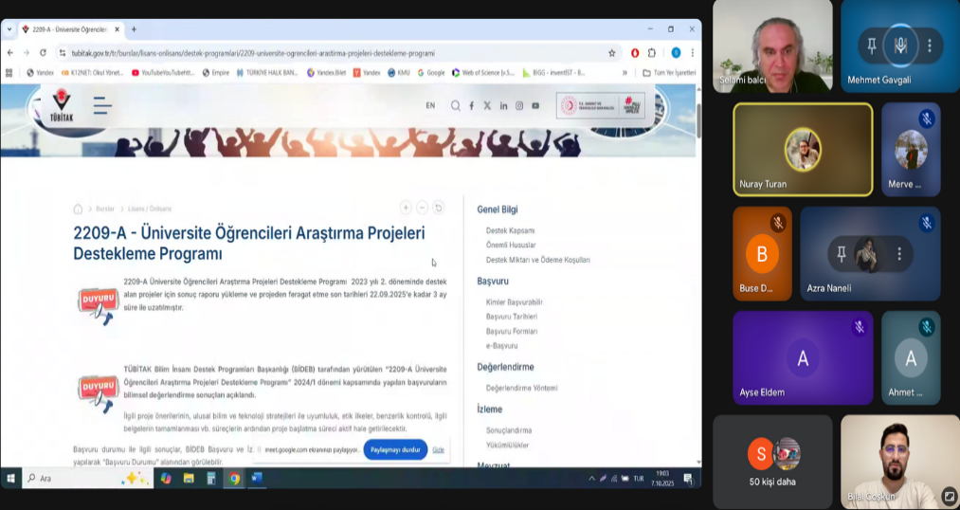
Program kapsamında; TÜBİTAK 2209 A-B desteklerinin genel çerçevesi tanıtılmış, çevrimiçi kayıt ve başvuru süreçleri uygulamalı olarak gösterilmiş, proje başvuru dosyasındaki her bir bölüm ayrıntılı biçimde açıklanarak dikkat edilmesi gereken hususlar vurgulanmıştır. Yoğun katılımla gerçekleşen etkinlik, soru-cevap bölümüyle tamamlanmıştır.
2-Karamanoğlu Mehmetbey Üniversitesi Proje ve Teknoloji Transfer Ofisi tarafından, TÜBİTAK 2209-A Üniversite Öğrencileri Araştırma Projeleri Destekleme Programı kapsamında düzenlenen bilgilendirme etkinliklerine İktisadi ve İdari Bilimler Fakültesi ile devam edilmiştir.
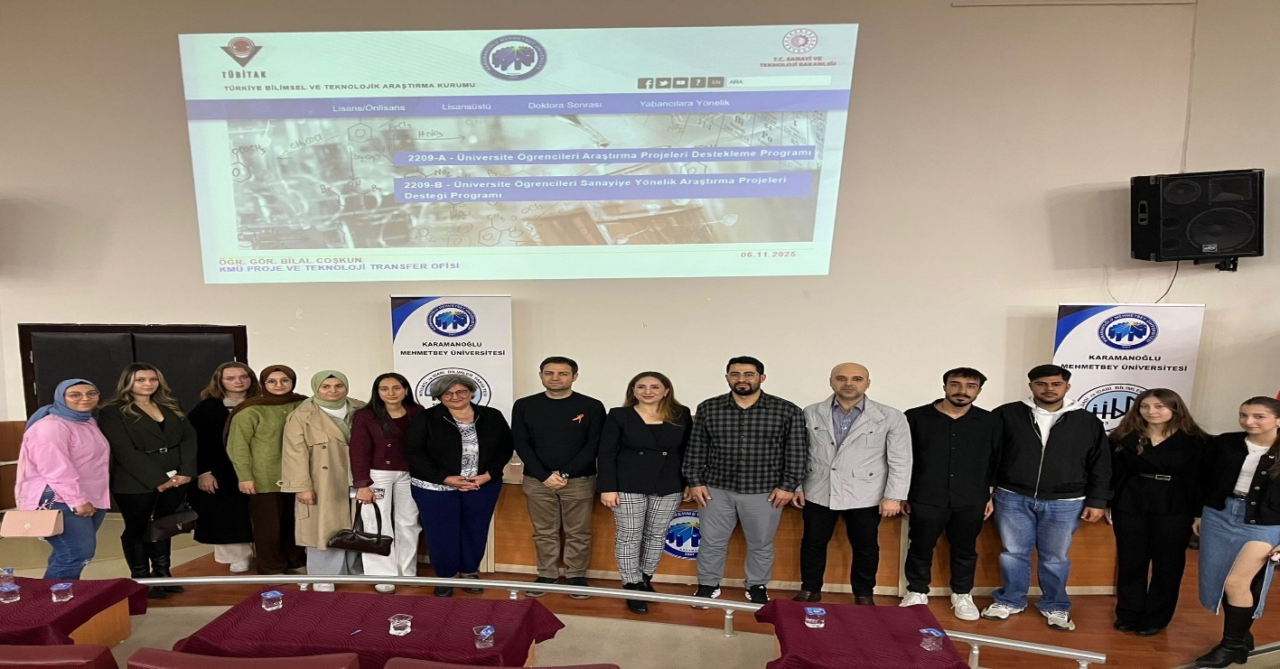
06 Kasım 2025 Perşembe günü 15.00’da gerçekleştirilen “TÜBİTAK 2209A Üniversite Öğrencileri Araştırma Projeleri Destekleme Programı Bilgi Günü” etkinliğin açılışında Öğr. Gör. Bilal COŞKUN; programın genel yapısı, amaçları ve destek kapsamı hakkında detaylı bir sunum yapmıştır. Sunumda; başvuru şartları, değerlendirme kriterleri, proje yazımında sık karşılaşılan hatalar ve programın öğrencilerin akademik gelişimine sunduğu katkılar üzerinde durulmuştur. Etkinliğin ikinci bölümünde ise Öğr. Gör. Deniz YİĞİT KOÇAK, proje başvuru dosyasının hazırlanma aşamalarını örnekler üzerinden aktararak; amaç, yöntem, beklenen sonuçlar ve bütçe planlaması gibi kritik bölümlere yönelik teknik detayları paylaşmıştır. Program, öğrencilerin sorularının yanıtlandığı etkileşimli soru-cevap oturumunun ardından sona ermiştir.
3-Koordinatörlüğümüz tarafından 23 Ekim 2025 Perşembe günü saat 14.00'te, Ömer Halisdemir Konferans Salonu'nda "2209 A-B Programları Tanıtım Günleri & Tecrübe Paylaşımı” etkinliği yüz yüze gerçekleştirilmiştir.
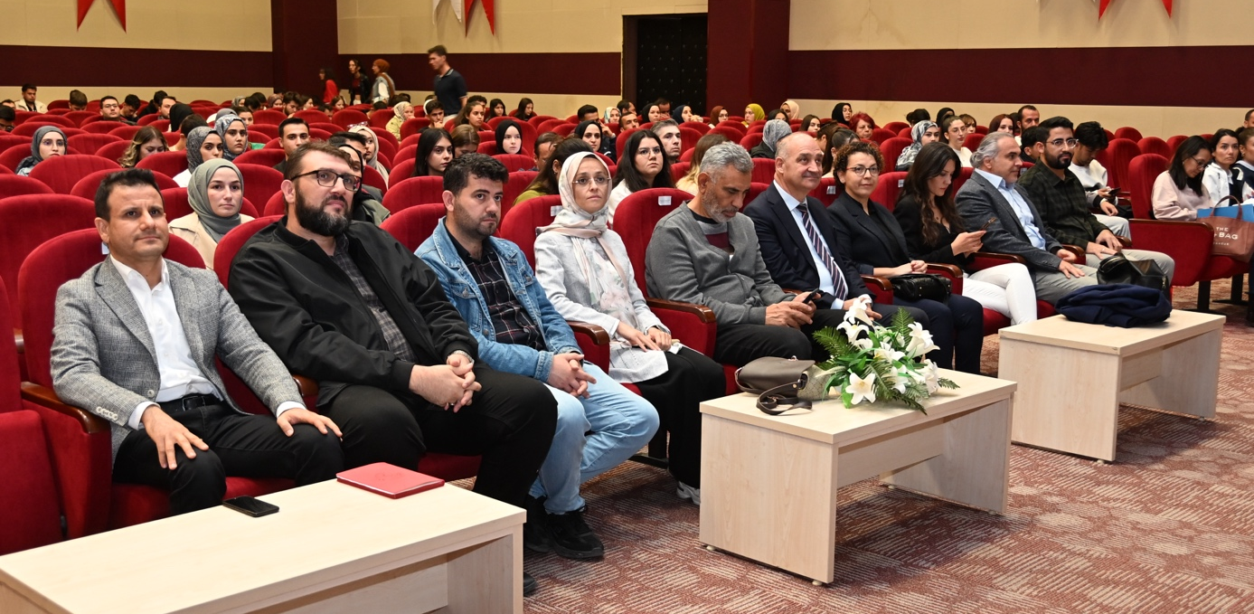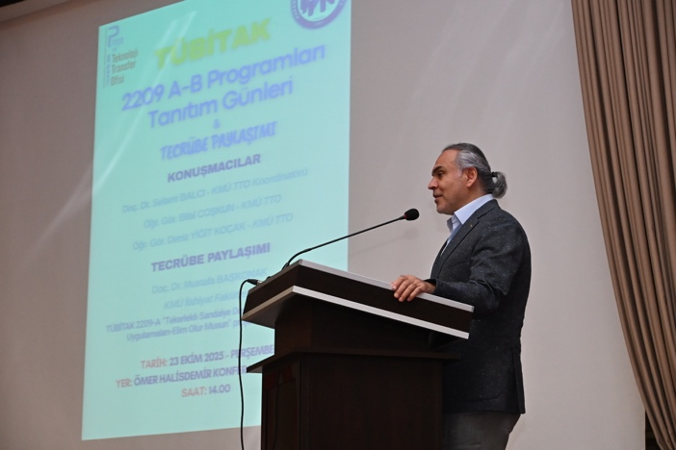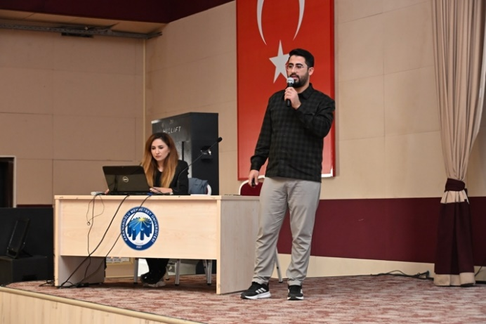
KMÜ PTTO olarak, öğrencilerimizin araştırma kültürünü geliştirmek ve proje yazma/yürütme konularında farkındalık oluşturmak amacıyla düzenlenen etkinlikte; Doç. Dr. Selami BALCI, Öğr. Gör. Bilal COŞKUN ve Öğr. Gör. Deniz YİĞİT KOÇAK tarafından TÜBİTAK 2209-A ve 2209-B programlarına yönelik kapsamlı bilgilendirme sunumları yapılmıştır. Ayrıca etkinlikte, Doç. Dr. Mustafa BAŞKONAK “Tekerlekli Sandalye Destekli Engelsiz İbadet Uygulamaları- Elim Olur Musun” başlıklı TÜBİTAK 2209-A projesine dair deneyimlerini paylaşarak öğrencilere ilham vermiştir.
4-Karamanoğlu Mehmetbey Üniversitesi Proje ve Teknoloji Transfer Ofisi tarafından, öğrencilerin araştırma kültürünü geliştirmek, proje hazırlama süreçlerine rehberlik etmek ve TÜBİTAK öğrenci destek programlarına katılımlarını artırmak amacıyla, 27 Ekim 2025 Pazartesi günü, 10.30-12.00 saatleri arasında KMÜ Sağlık Hizmetleri Meslek Yüksekokulu Amfisi’nde “TÜBİTAK 2209 A-B Programları Tanıtım Günü & Tecrübe Paylaşımı” etkinliği gerçekleştirilmiştir.
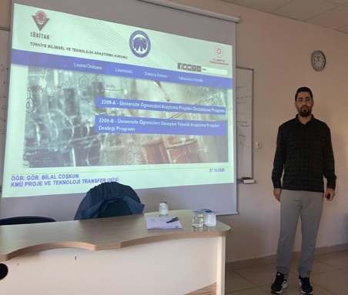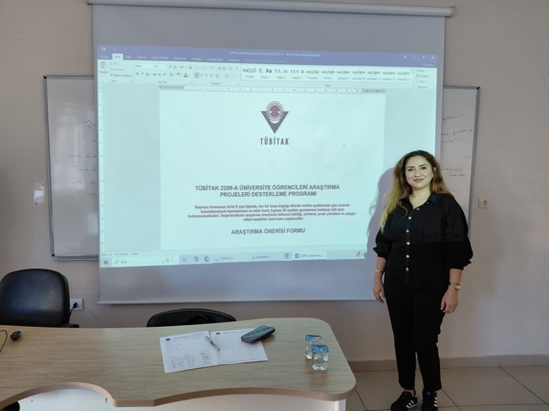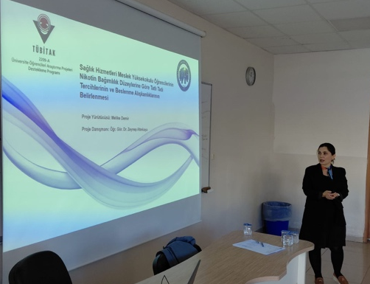
Yüz yüze gerçekleştirilen etkinlikte; Öğr. Gör. Bilal COŞKUN ve Öğr. Gör. Deniz YİĞİT KOÇAK tarafından TÜBİTAK 2209-A ve 2209-B programları hakkında detaylı bilgilendirme sunumları yapılmıştır. Ayrıca, Öğr. Gör. Dr. Zeynep ALTINKAYA, danışmanlığını yürüttüğü “Sağlık Hizmetleri Meslek Yüksekokulu Öğrencilerinin Nikotin Bağımlılık Düzeylerine Göre Tatlı Tadı Tercihlerinin ve Beslenme Alışkanlıklarının Belirlenmesi” başlıklı TÜBİTAK 2209-A projesi üzerinden tecrübelerini paylaşmıştır.
5-Karamanoğlu Mehmetbey Üniversitesi Proje ve Teknoloji Transfer Ofisi tarafından 27 Ekim 2025 Pazartesi günü, 14.00-15.00 saatleri arasında Eğitim Fakültesi Konferans Salonu’nda “TÜBİTAK 2209A Üniversite Öğrencileri Araştırma Projeleri Destekleme Programı Bilgi Günü & Tecrübe Paylaşımı” etkinliği gerçekleştirilmiştir.
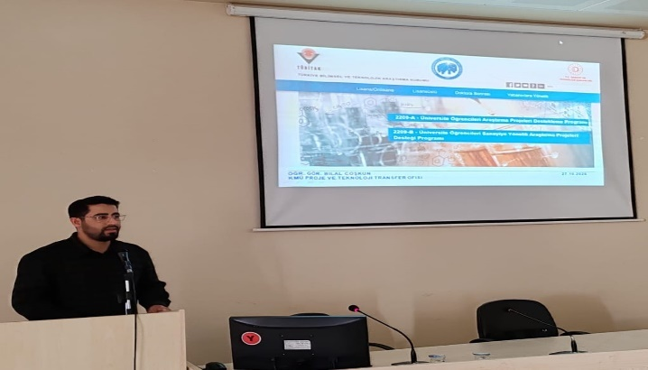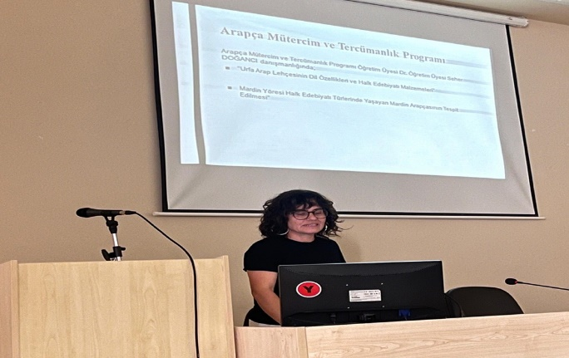
Etkinlik kapsamında KMÜ PTTO’dan Öğr. Gör. Bilal COŞKUN; öğrenci projeleri, başvuru formunun doldurulması ve başvuru süreçleri hakkında öğrenci ve akademisyenleri bilgilendirmiştir. Eğitim Fakültesi öğretim üyesi Doç. Dr. Nesrin ŞEVİK ise danışmanlığını yürüttüğü projelerden örnekler sunarak deneyimlerini paylaşmıştır. Program, katılımcıların sorularının yanıtlandığı soru-cevap kısmının ardından sona ermiştir.
6-Karamanoğlu Mehmetbey Üniversitesi Proje ve Teknoloji Transfer Ofisi tarafından organize edilen “TÜBİTAK 2209 A-B Programları Tanıtım Günü & Tecrübe Paylaşımı” etkinliği, 28 Ekim 2025 Salı günü saat 10.30’da SKS 2 No’lu Konferans Salonu’nda gerçekleştirilmiştir.
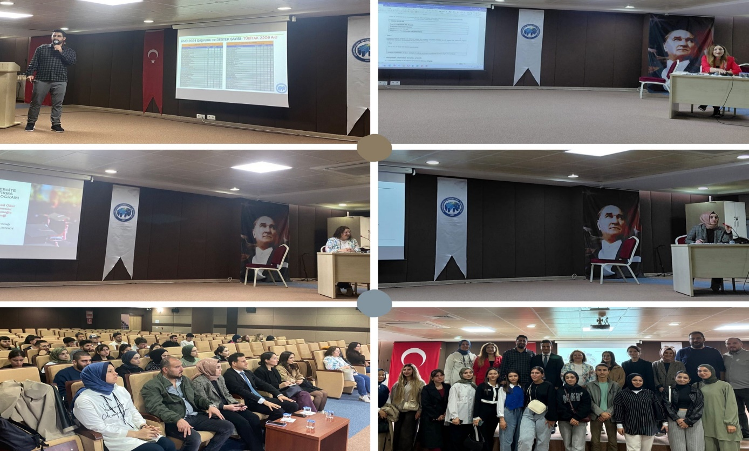
Etkinlik kapsamında Öğr. Gör. Bilal COŞKUN ve Öğr. Gör. Deniz YİĞİT KOÇAK, TÜBİTAK 2209-A ve 2209-B programlarının başvuru süreçleri ile proje yazım aşamaları hakkında kapsamlı sunumlar yapmıştır. Uygulamalı Bilimler Fakültesi’nden Doç. Dr. Arzu ÖZMERDİVANLI ve Sosyal Bilimler Meslek Yüksekokulu’ndan Dr. Öğr. Üyesi Selma DOĞANALP ÇOBAN ise yürütücüsü oldukları projeler üzerinden tecrübelerini paylaşarak katılımcı öğrencilere rehberlik etmiştir. Akademisyen ve öğrencilerin yoğun katılım gösterdiği etkinlik, paylaşılan pratik önerilerin ardından sona ermiştir.
7-Karamanoğlu Mehmetbey Üniversitesi Proje ve Teknoloji Transfer Ofisi tarafından; öğrencilerin proje geliştirme yetkinliklerini artırmak, araştırma kültürünü yaygınlaştırmak ve TÜBİTAK öğrenci destek programlarına katılımını güçlendirmek amacıyla düzenlenen “TÜBİTAK 2209 A-B Programları Tanıtım Günleri”, 31 Ekim 2025 Cuma günü saat 10.30’da KMÜ Ermenek Yerleşkesinde gerçekleştirilmiştir.
Düzenlenen bilgilendirme etkinliğinde; Öğr. Gör. Bilal COŞKUN ve Öğr. Gör. Deniz YİĞİT KOÇAK, TÜBİTAK 2209-A ve 2209-B programları hakkında kapsamlı sunumlar yapmıştır. Etkinlik boyunca öğrencilere proje hazırlama süreçlerine dair pratik öneriler sunulmuş ve başvuru aşamalarına yönelik bilgilendirmelerde bulunulmuştur. Program, katılımcıların sorularının yanıtlandığı soru-cevap kısmının ardından sona ermiştir.
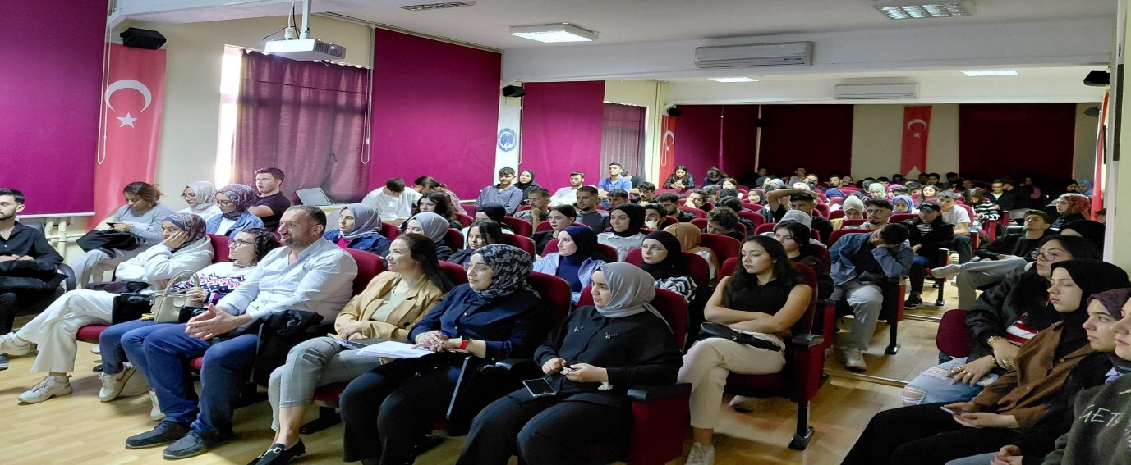
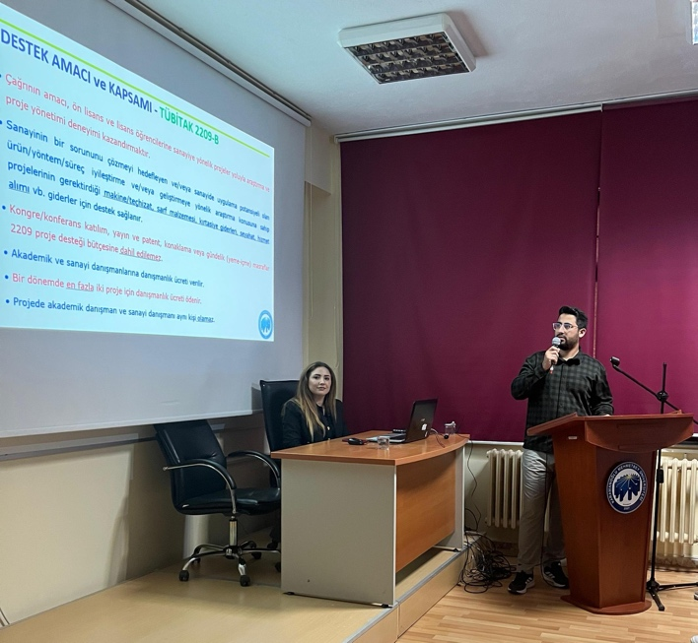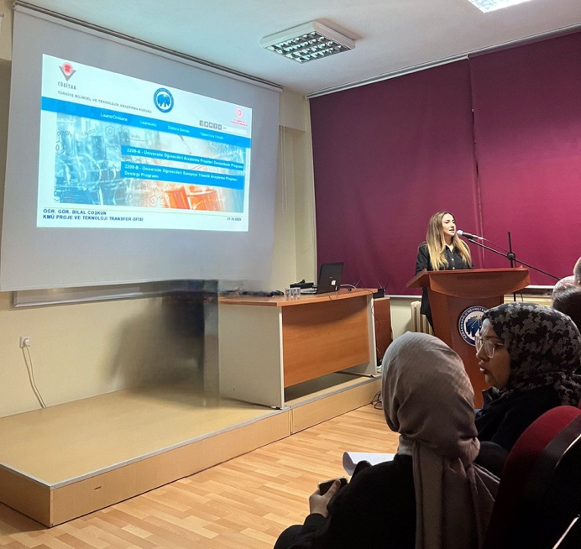
8-Karamanoğlu Mehmetbey Üniversitesi Proje ve Teknoloji Transfer Ofisi tarafından, Sağlık Bilimleri Fakültesi akademisyen ve öğrencilerine yönelik düzenlenen “TÜBİTAK 2209-A Üniversite Öğrencileri Araştırma Projeleri Destekleme Programı Bilgi Günü & Tecrübe Paylaşımı” etkinliği, 04 Kasım 2025 tarihinde SKS 2 Numaralı Konferans Salonu’nda gerçekleştirilmiştir.
Etkinlik kapsamında KMÜ TTO Koordinatörü Doç. Dr. Selami BALCI, Öğr. Gör. Bilal COŞKUN ve Öğr. Gör. Deniz YİĞİT KOÇAK; öğrencilere proje yazım süreci, başvuru aşamaları ve destek programının detayları hakkında kapsamlı bilgiler aktarmıştır. Tecrübe paylaşımı bölümünde ise Dr. Öğr. Üyesi Demet ÇELİK, danışmanlığını yürüttüğü TÜBİTAK 2209-A projesi üzerinden elde ettiği deneyimleri paylaşarak öğrencilere rehberlik etmiştir. Program, öğrencilerin araştırma kültürüne katkı sağlayan değerlendirmelerin ardından sona ermiştir.
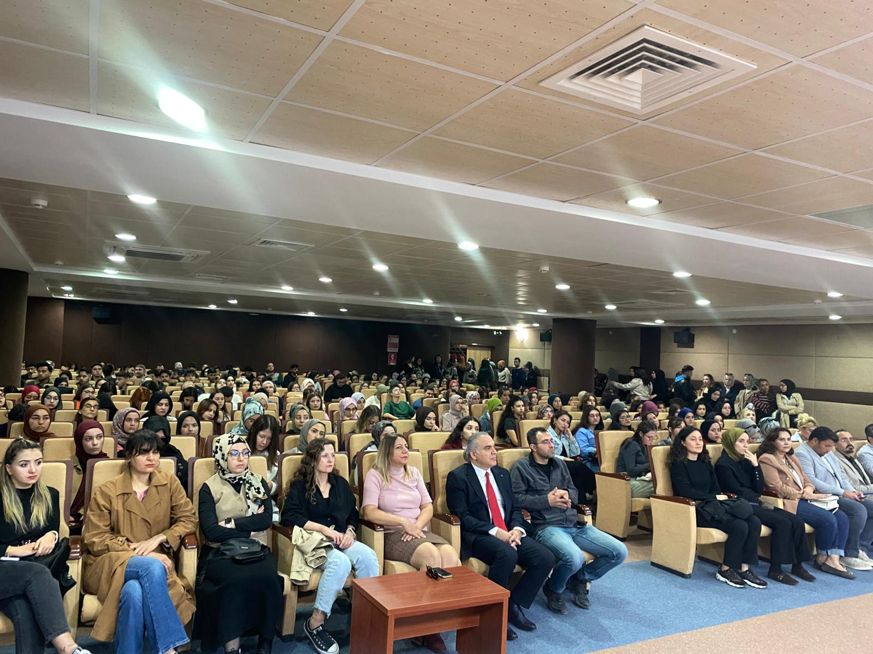
9-Karamanoğlu Mehmetbey Üniversitesi Proje ve Teknoloji Transfer Ofisi tarafından; öğrencilerin proje geliştirme yetkinliklerini artırmak, araştırma kültürünü yaygınlaştırmak ve TÜBİTAK öğrenci destek programlarına katılımını güçlendirmek amacıyla düzenlenen “TÜBİTAK 2209A Üniversite Öğrencileri Araştırma Projeleri Destekleme Programı Bilgi Günü”, 04 Kasım 2025 Salı günü saat 13.00’da KMÜ Karabekir Meslek Yüksekokulu’nda gerçekleştirilmiştir.
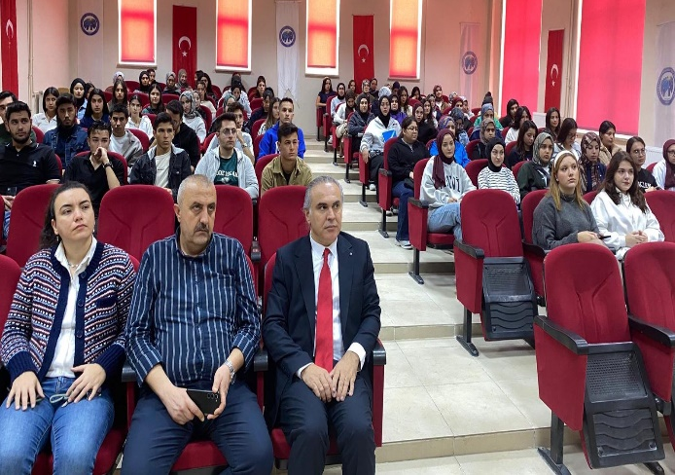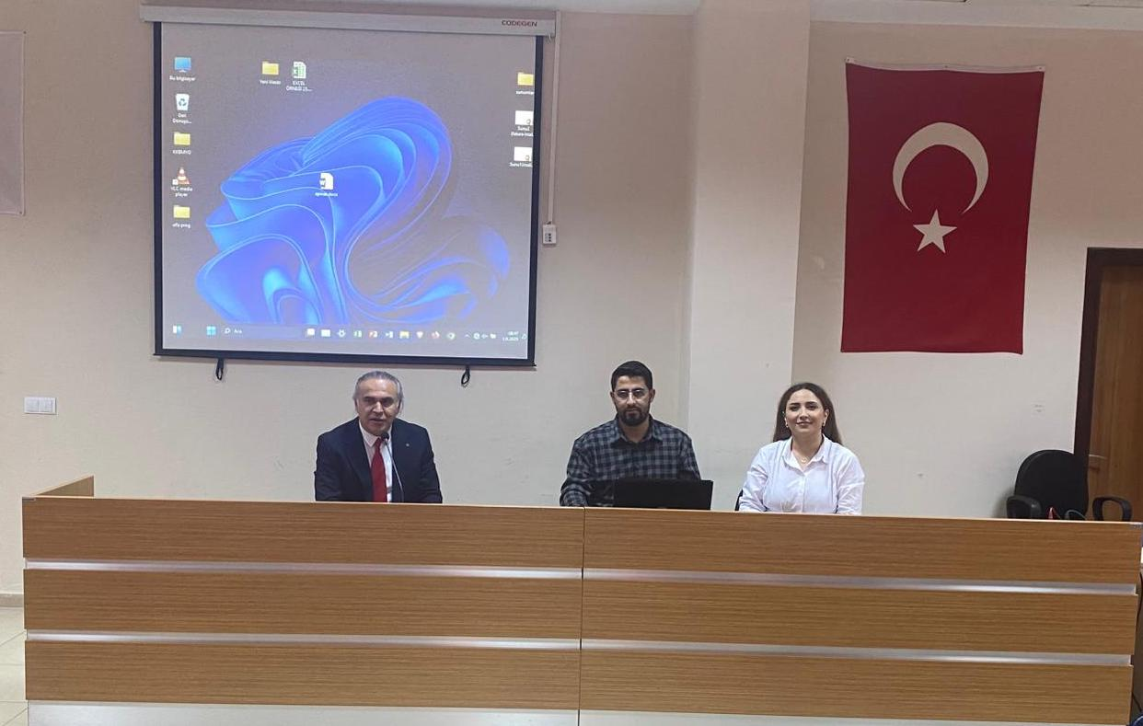
Yüz yüze gerçekleştirilen etkinlikte; KMÜ PTTO Koordinatörü Doç. Dr. Selami BALCI, Öğr. Gör. Bilal COŞKUN ve Öğr. Gör. Deniz YİĞİT KOÇAK tarafından öğrencilere proje hazırlama süreçleri, başvuru koşulları ve değerlendirme aşamaları hakkında detaylı sunumlar yapılmıştır. Öğrencilerin araştırma kültürüne katkı sunmak amacıyla gerçekleştirilen program, katılımcıların sorularının yanıtlanmasıyla tamamlanmıştır.
10-Karamanoğlu Mehmetbey Üniversitesi Proje ve Teknoloji Transfer Ofisi tarafından organize edilen “TÜBİTAK 2209-A Üniversite Öğrencileri Araştırma Projeleri Destekleme Programı Bilgi Günü ve Tecrübe Paylaşımı” etkinliği, 05 Kasım 2025 Çarşamba günü saat 14.00’da KMÜ Eğitim Fakültesi Konferans Salonu’nda gerçekleştirilmiştir.
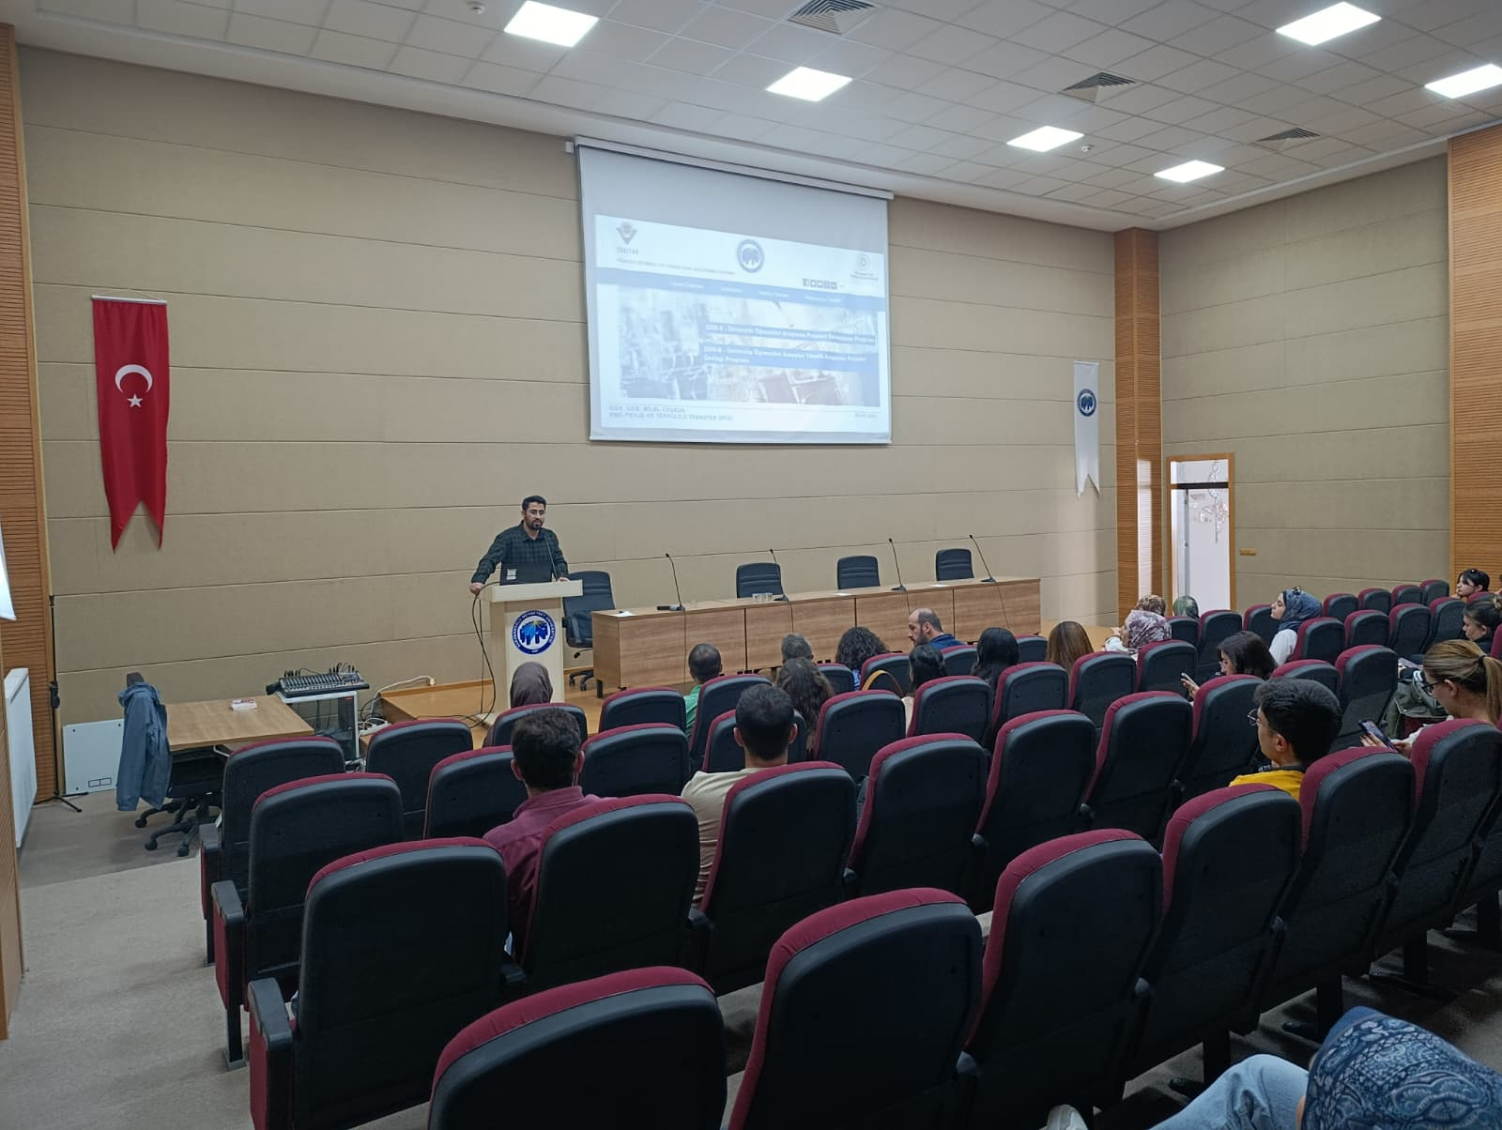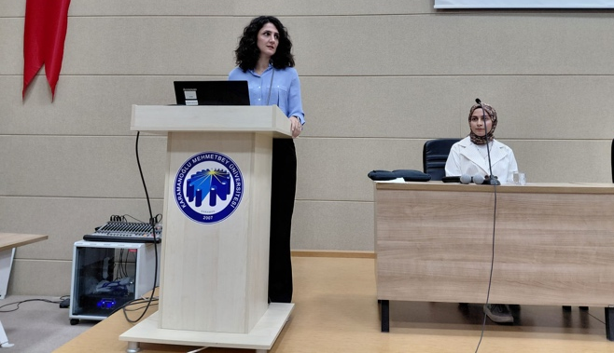
Etkinlik kapsamında Öğr. Gör. Bilal COŞKUN tarafından; TÜBİTAK 2209-A programının kapsamı, başvuru dosyasının hazırlanması ve süreçte dikkat edilmesi gereken kritik hususlar hakkında detaylı sunumlar yapılmıştır. Programın tecrübe paylaşımı bölümünde ise Dr. Öğr. Üyesi GİZEM TABARU ÖRNEK ile proje yürütücüsü Sınıf Öğretmenliği Programı öğrencisi Elif ERTURAN, yürüttükleri proje özelinde başvuru aşamalarını, karşılaştıkları güçlükleri ve edindikleri kazanımları katılımcılara aktarmışlardır. Etkinlik, soru-cevap bölümünün ardından sona ermiştir.
6. ULUSLARARASILAŞMA SÜREÇLERİNİN YÖNETİMİ
COST (Bilim ve Teknolojide Avrupa İşbirliği) Programı ve Uluslararası İşbirlikleri Bilgilendirme Etkinliği:
Koordinatörlüğümüz tarafından 17 Eylül 2025 Çarşamba günü, 10.00-11.00 saatleri arasında "COST (Bilim ve Teknolojide Avrupa İşbirliği) Programı ve Uluslararası İşbirlikleri Bilgilendirme Etkinliği" düzenlenmiştir.
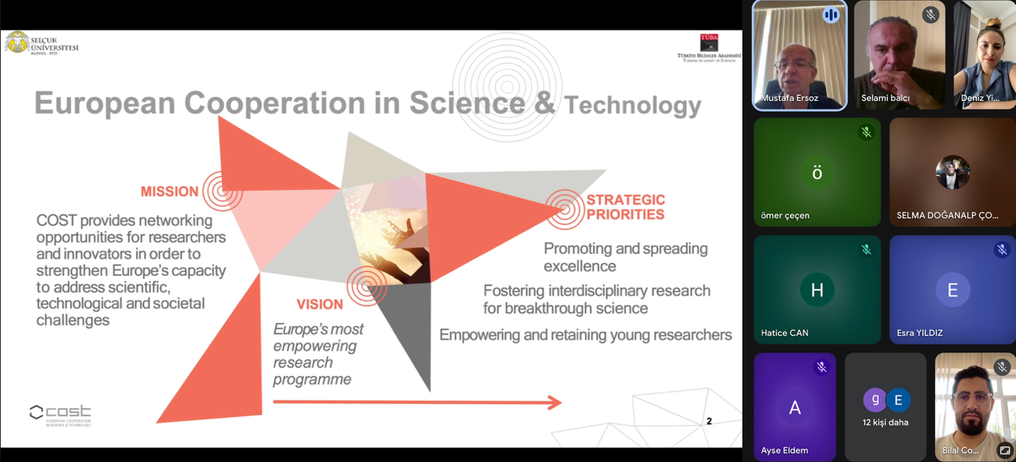
Çevrim içi olarak gerçekleştirilen etkinlikte Prof. Dr. Mustafa Ersöz konuşmacı olarak yer almıştır. Eğitim kapsamında; COST’un tanımı, amacı ve kapsamı, Avrupa Araştırma Alanı içerisindeki rolü, COST aksiyonlarının yapısı, işleyişi ve katılım yöntemleri, fonlama ve destek mekanizmaları (seyahat desteği, toplantılara katılım, kısa dönem bilimsel misyonlar ve konferans destekleri), başvuru süreçleri (aksiyonlara katılım ve yeni aksiyon önerme adımları) ile araştırmacılara sağladığı avantajlar (ağ oluşturma, görünürlük ve kariyer gelişimi) ayrıntılı olarak ele alınmıştır.
Ufuk Avrupa Genel Bilgilendirme ve 2026 Yılı Çağrı Başlıkları:
Karamanoğlu Mehmetbey Üniversitesi Proje ve Teknoloji Transfer Ofisi koordinasyonunda, KMÜ İktisadi ve İdari Bilimler Fakültesi, Mühendislik Fakültesi ve Uygulamalı Bilimler Fakültesi iş birliğiyle 8 Ekim Çarşamba günü 11.00-12.00 saatleri arasında “Ufuk Avrupa Genel Bilgilendirme ve 2026 Yılı Çağrı Başlıkları” etkinliği KMÜ İİBF Kemal Esengün Konferans Salonu’nda gerçekleştirilmiştir.
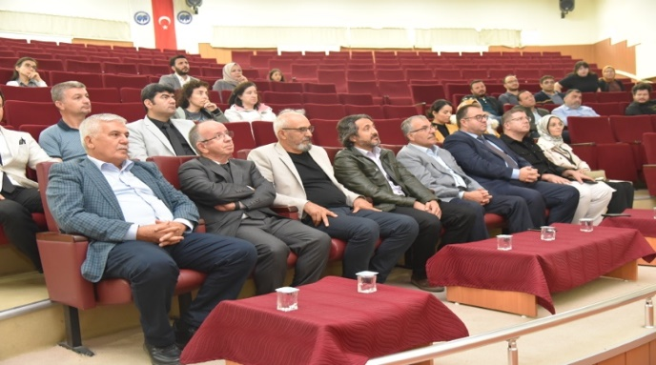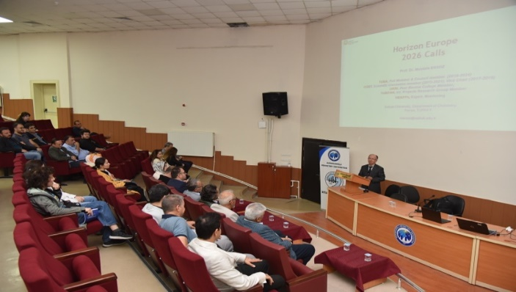
Etkinlikte konuşmacı olarak yer alan Prof. Dr. Mustafa ERSÖZ, katılımcılara Ufuk Avrupa Programı’nın araştırma basamakları, 2021–2027 hedefleri, European Innovation Council, ERC, MSCA, Mission Areas, European Defence Fund gibi başlıklarda kapsamlı bilgiler aktarmıştır. Ayrıca programa başvuru süreci, üyelik oluşturma ve profil doldurma adımları uygulamalı olarak gösterilmiştir. Eğitimin sonunda, KMÜ Rektörü Prof. Dr. Mehmet GAVGALI tarafından Prof. Dr. Mustafa ERSÖZ’e teşekkür belgesi takdim edilmiştir.
Ufuk Avrupa: Araştırma ve Yenilik Fırsatları Eğitimi:
Karamanoğlu Mehmetbey Üniversitesi Proje ve Teknoloji Transfer Ofisi tarafından 09 Ekim 2025 Perşembe günü, 12.00-13.00 saatleri arasında “Ufuk Avrupa: Araştırma ve Yenilik Fırsatları” başlıklı bir eğitim düzenlenmiştir. Çevrimiçi ortamda gerçekleştirilen seminere, TÜBİTAK AB Çerçeve Programları Müdürlüğü Araştırma Altyapıları Ulusal İrtibat Noktası Ebru Soyuyüce Aydın konuşmacı olarak katılmıştır.
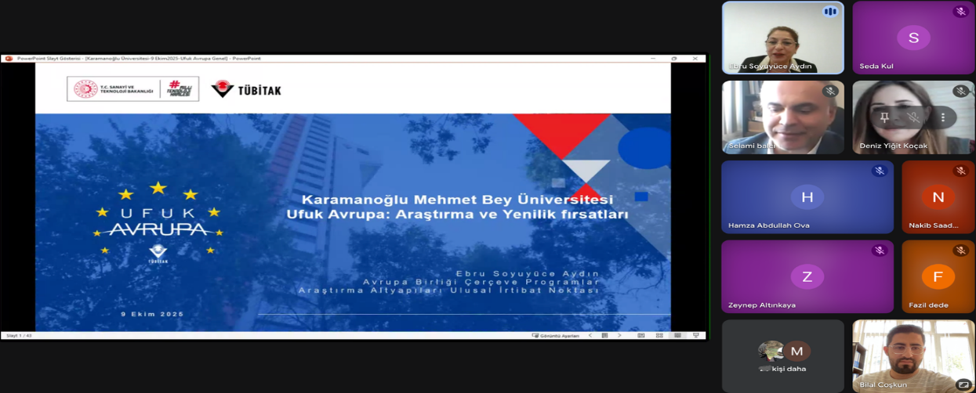
Eğitim kapsamında, Avrupa Birliği’nin 2021–2027 dönemini kapsayan Ufuk Avrupa Programı kapsamlı bir şekilde tanıtılmıştır. Katılımcılara; programın genel yapısı, stratejik amaçları ve bütçe dağılımı aktarılmış; Bilimsel Mükemmeliyet, Küresel Sorunlar ve Endüstriyel Rekabet, Yenilikçi Avrupa ile ERA’nın Güçlendirilmesi başlıkları detaylandırılmıştır. Ayrıca etkinlikte; fonlama türleri (RIA, IA, CSA, Co-Fund vb.) ve oranları, proje hazırlık süreçleri, uygunluk kriterleri, değerlendirme aşamaları ve hakemlik başvurusu oluşturma adımları ele alınmıştır. Türkiye’nin programdaki güncel performansı ve başarılı proje örneklerinin uygulamalı olarak sunulmasının ardından, katılımcıların soruları yanıtlanmış ve başvuru sürecine yönelik pratik çözüm önerileri paylaşılmıştır.
7. AR-GE VE YENİLİKÇİLİK SÜREÇLERİNİN YÖNETİMİ
Kalkınma Ajansı Projeleri Bilgilendirme ve Deneyim Paylaşımı Semineri:
Koordinatörlüğümüz tarafından, akademisyenlerimize yönelik olarak 18 Mart 2025 Salı günü 14.00-15.00 saatleri arasında " Kalkınma Ajansı Projeleri Bilgilendirme ve Deneyim Paylaşımı Semineri" düzenlenmiştir. Çevrimiçi seminerde, KMÜ-PTTO Koordinatör Yardımcısı Doç. Dr. Mehmet Ali CANBOLAT, Kalkınma Ajansı projelerinin kapsamı, başvuru süreçleri ve dikkat edilmesi gereken hususlar üzerine detaylı bilgi verecek ve deneyimlerini katılımcılarla paylaşmıştır.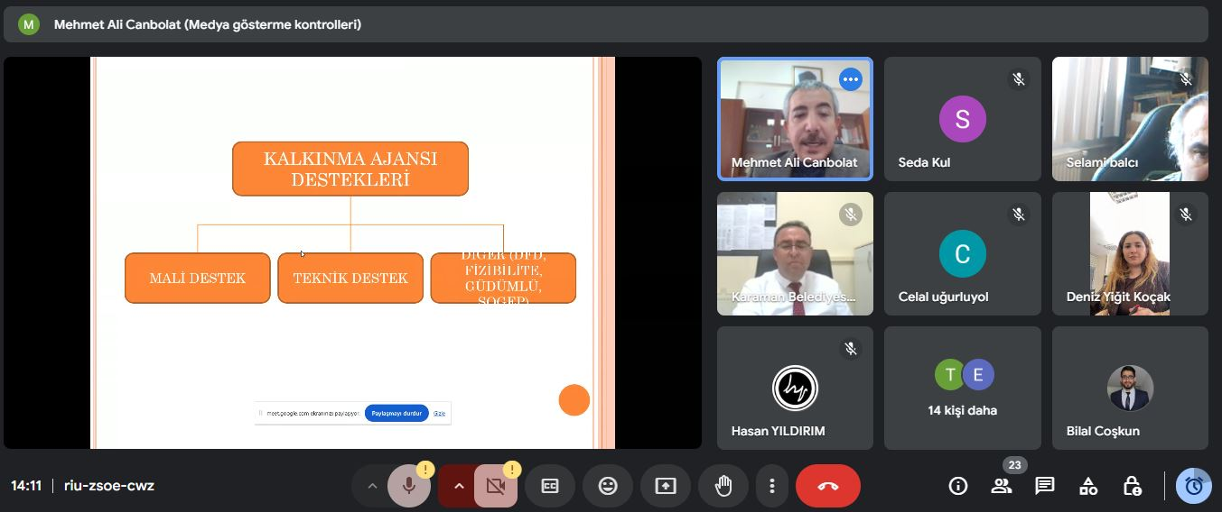
Katılımcılar, Tarım ve Kırsal Kalkınmayı Destekleme Kurumu (TKDK) destek & proje örneklerinden kalkınma ajansı desteklerine, teknik destek programlarından proje yazım süreçlerine kadar birçok konuda bilgi edinmiştir. Etkinlik, gerçek proje deneyimleri ve soru-cevap kısmı ile sona ermiştir.
Buluş Bildirimi Nasıl Yapılır?:
Koordinatörlüğümüz tarafından, üniversitemizin akademik personel ve öğrencilerine yönelik, 25 Mart Salı günü 12.00-13.00 saatleri arasında “Buluş Bildirimi Nasıl Yapılır?” konulu çevrimiçi eğitim gerçekleştirilmiştir.
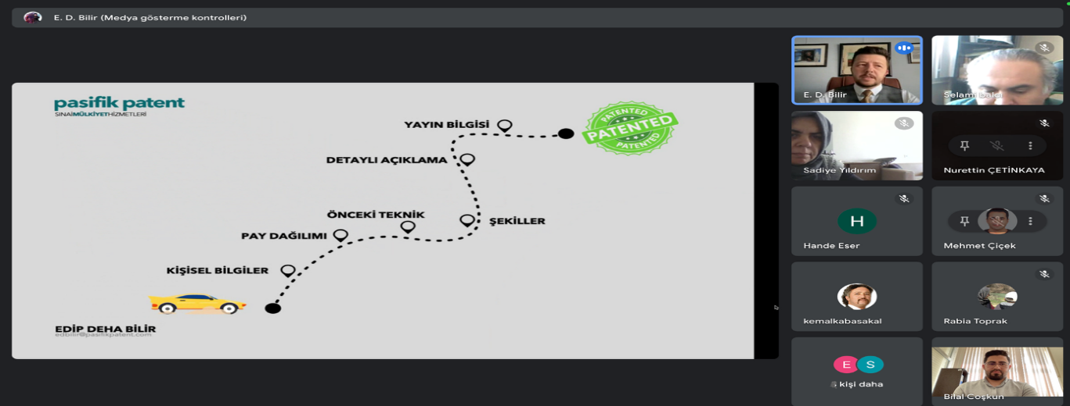
Patent ve marka vekili Edip Deha BİLİR’in konuşmacı olarak yer aldığı eğitimde; Buluş Bildirim Formu’nun nasıl doldurulması gerektiği, başvuru öncesi dikkat edilmesi gereken hazırlıklar, hızlı ve etkili başvuru için pratik ipuçları katılımcılarla paylaşılmıştır.
Sanayiden Dijitale Endüstriyel Firmalar İçin Yeni Nesil Pazarlama: Dijital Pazarlama:
KMÜ Proje ve Teknoloji Transfer Ofisi Koordinatörlüğü, Karaman Teknopark ve İlterland Yazılım Sanayi ve Ticaret Limited Şirketi işbirliği ile 18 Haziran 2025 Çarşamba günü “Sanayiden Dijitale Endüstriyel Firmalar İçin Yeni Nesil Pazarlama: Dijital Pazarlama” temalı eğitim gerçekleştirilmiştir.
Eğitim kapsamında; endüstriyel pazarlama, üretim odaklı firmalar için pazarlama ne işe yarar?, dijital pazarlama nedir?, sanayi firmaları dijital pazarlamayı neden kullanmalı?, dijital pazarlama araçları, dijital pazarlama uygulama örneği konu başlıkları ele alınmıştır. Etkinlik soru cevap kısmı ile sona ermiştir.
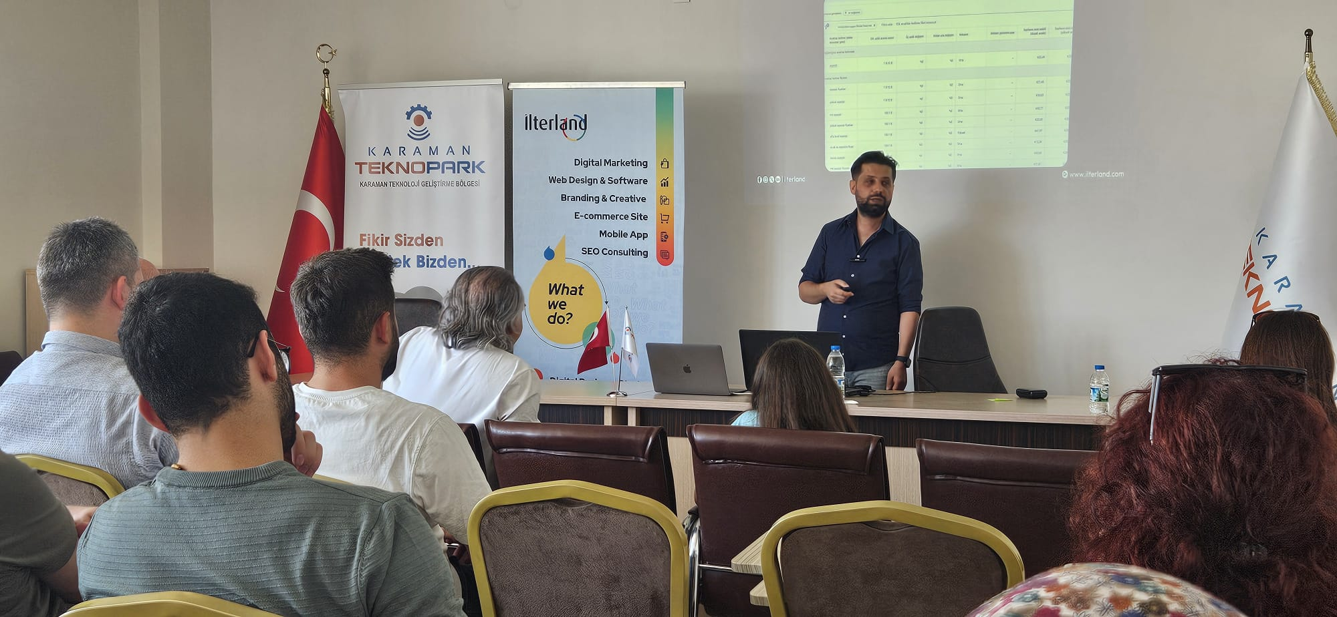
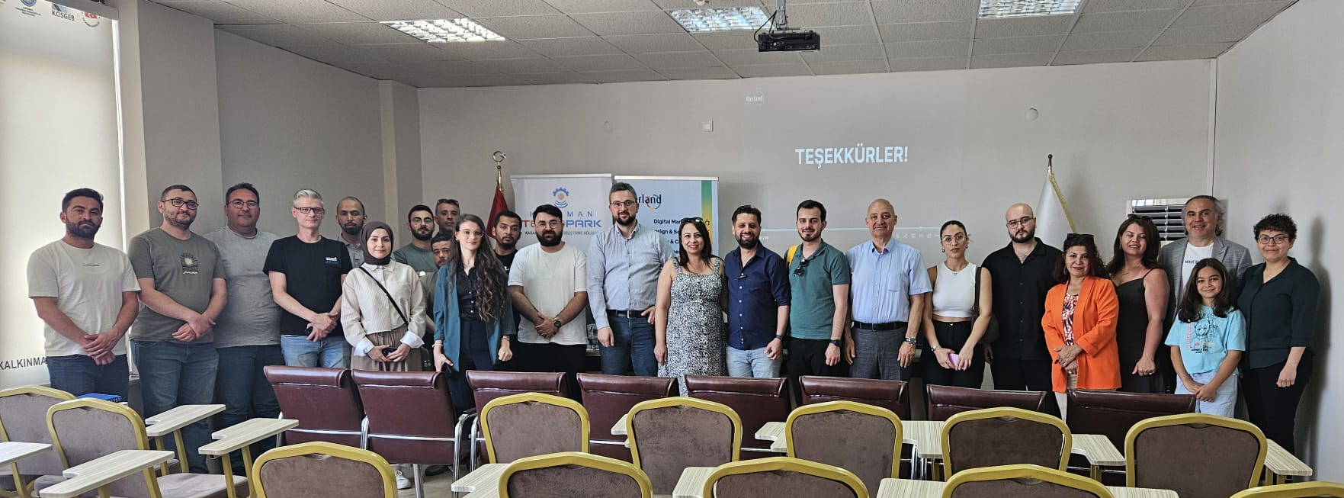
Üniversite-Sanayi İş Birliği Kapsamında Karaman Akar Mühendislik Ziyareti:
Karamanoğlu Mehmetbey Üniversitesi (KMÜ) Proje ve Teknoloji Transfer Ofisi tarafından, üniversite–sanayi iş birliğini güçlendirmeye yönelik çalışmalar kapsamında 2 Temmuz 2025 tarihinde Karaman Akar Mühendislik San. Tic. Ltd. Şti. firması ziyaret edilmiştir.
Ziyarete, KMÜ-PTTO Koordinatörü Doç. Dr. Selami BALCI, Öğr. Gör. Bilal COŞKUN ve Öğr. Gör. Deniz YİĞİT KOÇAK katılım sağlamış; firma sahibi Elektrik Yüksek Mühendisi Mustafa Akın ile gerçekleştirilen görüşmede TÜBİTAK TEYDEB destek programları hakkında bilgilendirme yapılmıştır. Bunun yanı sıra, üniversite–sanayi iş birliği çerçevesinde ortak proje geliştirme olanakları üzerine değerlendirmelerde bulunulmuştur. Ziyaret, firma sahasında gerçekleştirilen incelemenin ardından tamamlanmıştır.

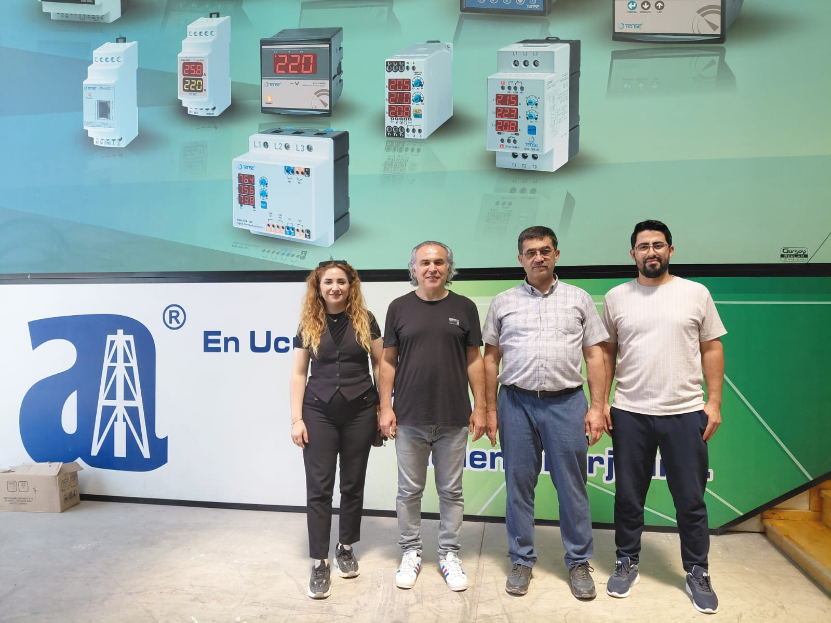
TÜBİTAK 1002-Hızlı Destek Programı Proje Başvuru Formunun Hazırlanması:
Koordinatörlüğümüz tarafından, 16 Temmuz 2025 Salı günü 12.00–13.00 saatleri arasında “TÜBİTAK 1002 – Hızlı Destek Programı Proje Başvuru Formunun Hazırlanması” konulu çevrim içi eğitim etkinliği gerçekleştirilmiştir. Etkinlikte konuşmacı olarak Doç. Dr. Ceren Bayraç yer almış; akademisyenler ve lisansüstü öğrencilere yönelik olarak TÜBİTAK 1002 Programına genel bakış, başvuru formunun doldurulma süreci, sık yapılan hatalar ve dikkat edilmesi gereken hususlar hakkında bilgilendirme yapılmıştır.
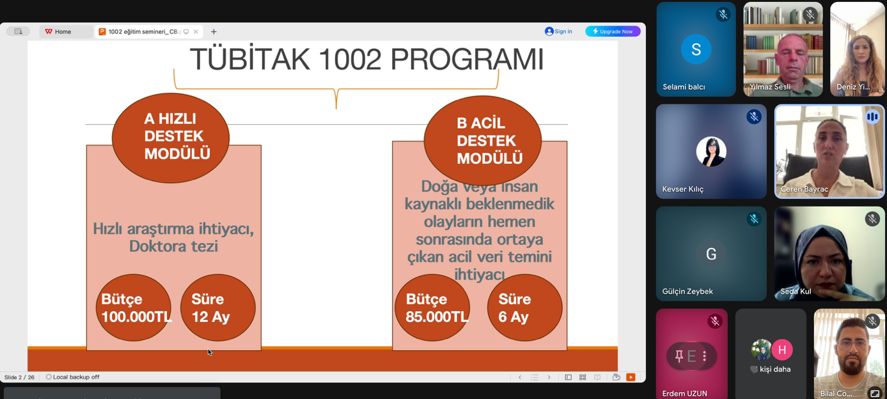
Eğitim kapsamında, programın amacı, başvuru koşulları ve süreç yönetimi ele alınmış; proje başvuru formunda yer alan alt başlıkların nasıl doldurulması gerektiği ve bu başlıkların değerlendirme sürecindeki önemi açıklanmıştır. Ayrıca başarılı başvuru örnekleri üzerinden uygulamalı bilgiler paylaşılmış, etkinlik soru-cevap bölümüyle interaktif biçimde tamamlanmıştır.
UNİKOP 1. Bölgesel Ar-Ge İş Birliği Çalışma Grubu Toplantısı:
Karamanoğlu Mehmetbey Üniversitesi Proje ve Teknoloji Transfer Ofisi olarak, 20 Ağustos 2025 Çarşamba günü gerçekleştirilen “UNİKOP 1. Bölgesel Ar-Ge İş Birliği Çalışma Grubu Toplantısı” na katılım sağladık.
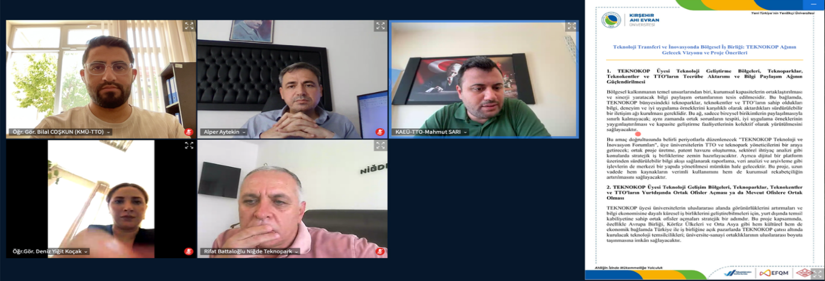
UNİKOP bünyesinde faaliyet gösteren Bölgesel Ar-Ge İş Birliği Çalışma Grubu, Grup Başkanı Öğr. Gör. Dr. Mahmut SARI başkanlığında ikinci toplantısını gerçekleştirmiştir. Görüşmede, bölgesel ölçekte Ar-Ge ve iş birliği alanında önerilen proje ve stratejiler ele alınmıştır.
Karamanoğlu Mehmetbey Üniversitesi Proje ve Teknoloji Transfer Ofisi (KMÜ PTTO), bölge sanayisi ile akademik birikimi bir araya getirmek amacıyla yürüttüğü üniversite–sanayi iş birliği faaliyetlerine bir yenisini eklemiştir. Bu kapsamda, KOSGEB Karaman İl Müdürlüğü ve Karaman Tava Makine San. A.Ş. yetkililerinin katılımıyla 26 Kasım 2025 tarihinde bir iş birliği toplantısı gerçekleştirilmiştir. Toplantıya; KMÜ PTTO Koordinatörü Doç. Dr. Selami BALCI, Öğr. Gör. Bilal COŞKUN ve Öğr. Gör. Deniz YİĞİT KOÇAK’ın yanı sıra KOSGEB Karaman İl Müdürü Mevlüt TAVŞAN, Karaman Tava Makine San. A.Ş. Şirket Yöneticisi Ali Rıza AKSOY ve İnsan Kaynakları Sorumlusu Mehmet Darçın UYGUN katılım sağlamıştır.
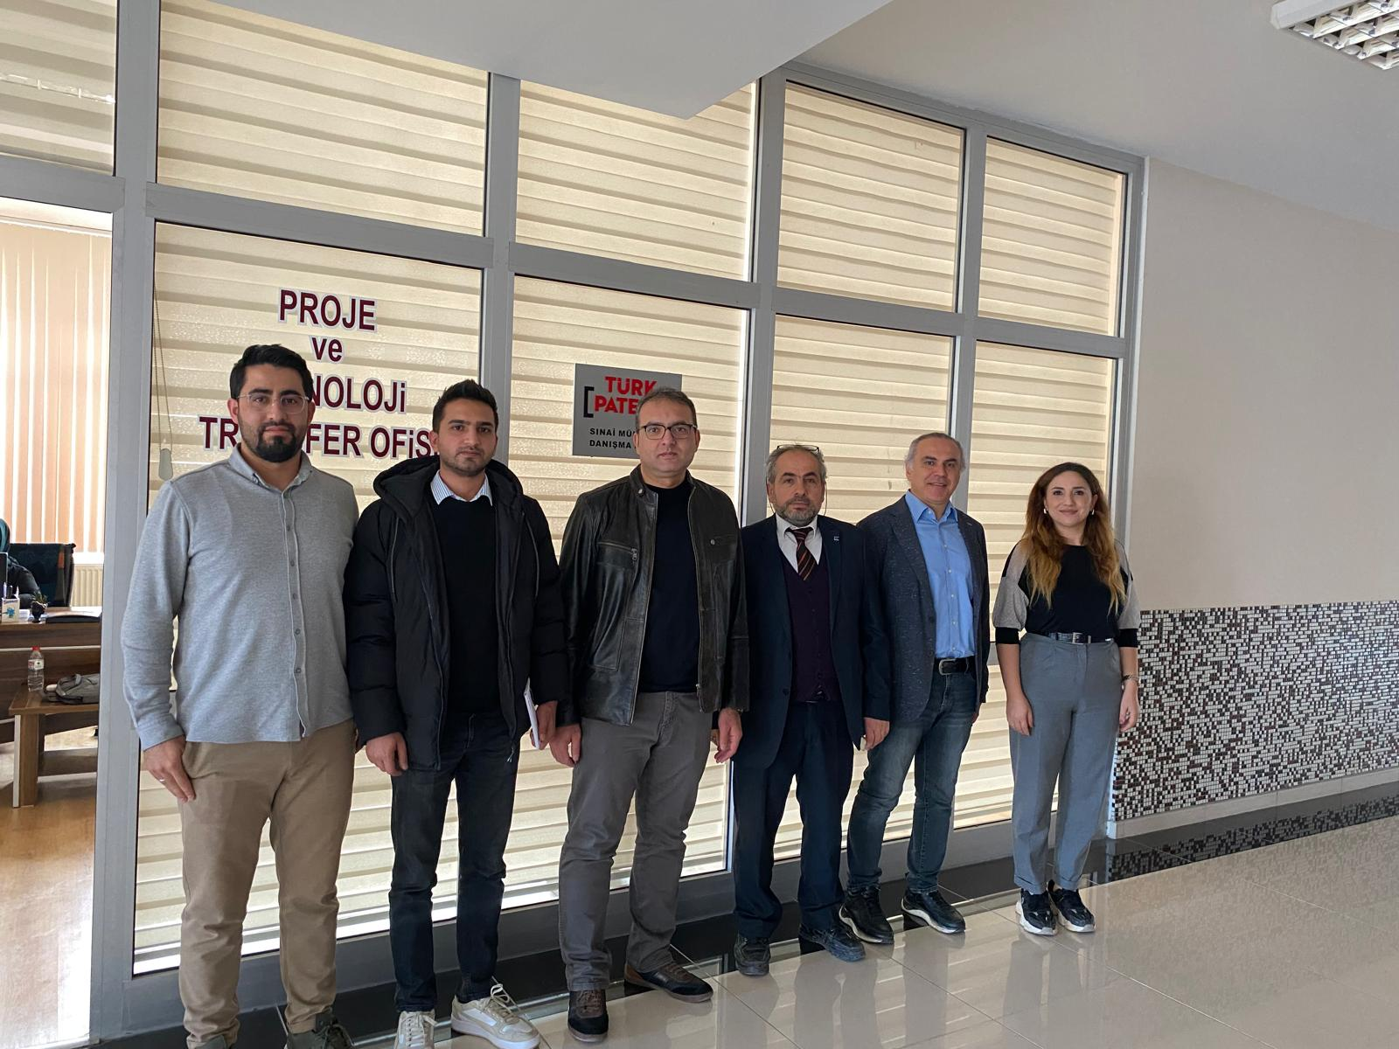
Görüşme sırasında; üniversite ile sanayi kuruluşları arasında hayata geçirilebilecek ortak projeler, akademik bilginin sanayiye aktarımı ve geleceğe dönük potansiyel iş birliği alanları üzerine kapsamlı bir fikir alışverişinde bulunulmuştur. Bölgesel kalkınmayı önceliklendiren bu tür temasların, üniversite-sanayi entegrasyonunu güçlendirmek amacıyla artırılarak sürdürülmesi hedeflenmektedir.
Karaman Tava Makine San. A.Ş.’ye Üniversite–Sanayi İş Birliği Ziyareti:
Karamanoğlu Mehmetbey Üniversitesi Proje ve Teknoloji Transfer Ofisi (KMÜ PTTO) koordinasyonunda, üniversite-sanayi entegrasyonunu güçlendirmek ve akademik bilgi birikimini sanayiye aktarmak amacıyla 27 Kasım 2025 tarihinde Karaman Tava Makine San. A.Ş. tesislerine bir ziyaret gerçekleştirilmiştir. Söz konusu ziyarete; KMÜ Rektör Yardımcısı ve Mühendislik Fakültesi Dekanı Prof. Dr. Murat MAYDA, KMÜ PTTO Koordinatörü Doç. Dr. Selami BALCI, Fen Bilimleri Enstitüsü Müdürü Doç. Dr. Kadir SABANCI, Karaman Teknopark Genel Müdürü Ali KANTÜRK, Teknopark Proje Müdürü Nezihe SAYGI GÜNALTAY, KOSGEB Karaman İl Müdürü Mevlüt TAVŞAN ve firma yöneticisi Ali Rıza AKSOY katılım sağlamıştır.
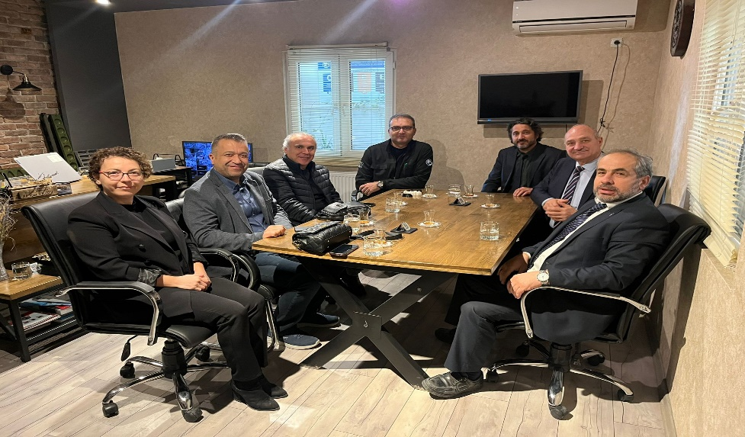
Ziyaret kapsamında firma yetkililerine; TÜBİTAK-TEYDEB destek programları, Teknopark bünyesindeki AR-GE süreçleri ve KOSGEB tarafından sağlanan güncel destekler hakkında detaylı bilgiler aktarılmıştır. Ayrıca, üniversite ile sanayi kuruluşu arasında hayata geçirilebilecek ortak projeler ve sürdürülebilir iş birliği olanakları üzerine kapsamlı bir değerlendirme toplantısı icra edilmiştir. Program, işletmenin üretim birimlerinde gerçekleştirilen saha incelemeleri ile sona ermiştir.
KMÜ Teknik Bilimler Meslek Yüksekokulu’nda Üniversite–Sanayi İş Birliği Toplantısı:
Karamanoğlu Mehmetbey Üniversitesi Proje ve Teknoloji Transfer Ofisi (KMÜ PTTO) ile yerel sanayi kuruluşları arasındaki bağları güçlendirmek amacıyla düzenlenen istişare toplantılarına bir yenisi eklenmiştir. Bu kapsamda, Karaman Tava Makine San. A.Ş. Şirket Yöneticisi Ali Rıza AKSOY, KMÜ Teknik Bilimler Meslek Yüksekokulu’nda üniversite heyetiyle bir araya gelmiştir. Toplantıya üniversite adına; KMÜ PTTO Koordinatörü Doç. Dr. Selami BALCI, Koordinatör Yardımcısı Doç. Dr. Mehmet Onurhan GÜÇÜŞ, Teknik Bilimler MYO Müdürü Doç. Dr. Ali BİLGİÇ ve Öğr. Gör. Dr. Çağlar YAYLALI katılım sağlamıştır.
Görüşme sırasında, üniversite-sanayi iş birliği çerçevesinde hayata geçirilebilecek ortak proje çalışmaları üzerine stratejik değerlendirmelerde bulunulmuştur. Özellikle teknik eğitim ile sanayi uygulamalarının entegrasyonuna yönelik potansiyel çalışma alanları ve çözüm ortaklıkları kapsamlı bir şekilde ele alınmıştır.
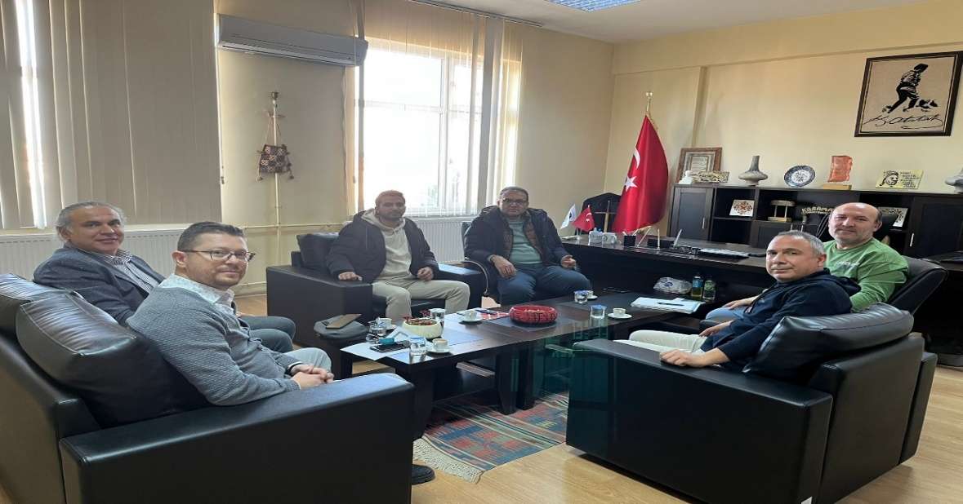
UNİKOP 2025–2026 Eylem Planı Çalıştayı ve Stratejik İş Birliği Ziyaretleri:
Karamanoğlu Mehmetbey Üniversitesi Proje ve Teknoloji Transfer Ofisi (KMÜ-PTTO), Kırşehir Ahi Evran Üniversitesi’nin UNİKOP Dönem Başkanlığı ev sahipliğinde 18 Aralık 2025 tarihinde düzenlenen “UNİKOP 2025–2026 Eylem Planı Çalıştayı”na katılım sağlamıştır.
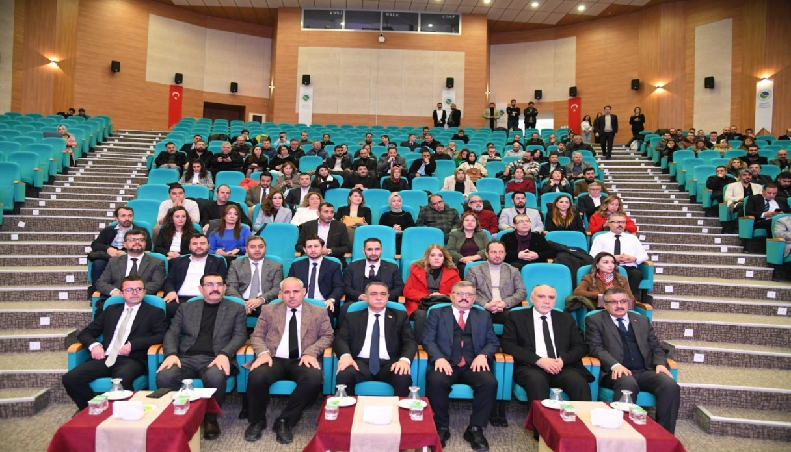
Çalıştayda üniversitemiz; UNİKOP Kurum Koordinatörü Doç. Dr. Hacer Sibel KARAPINAR, Prof. Dr. Mehmet KURT, Doç. Dr. Ercan AŞKIN, Doç. Dr. Nurcan ÇETİNER, Dr. Öğr. Üyesi Mehmet Cabir AKKOYUNLU, Öğr. Gör. Ayşegül BALIKÇIOĞLU GÜZEL, Öğr. Gör. Mustafa KARA, Öğr. Gör. Deniz YİĞİT KOÇAK ve Öğr. Gör. Bilal COŞKUN’dan oluşan heyet tarafından temsil edilmiştir.
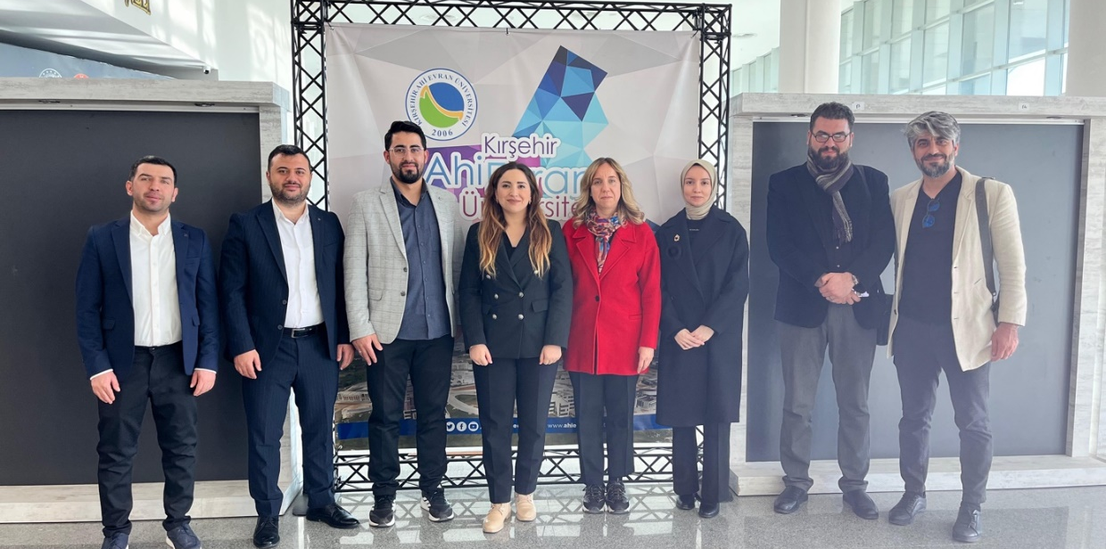
Etkinlik kapsamında oluşturulan; Bölgesel Ar-Ge İş Birliği, Bölgesel Kalkınma ve Sosyal Sorumluluk, Dijital Eğitim Platformu ile Kültürel ve Sosyal Etkinlikler başlıklı dört ayrı çalışma grubunda aktif değerlendirmeler yapılmıştır. Görüşmelerde, üniversiteler arası Ar-Ge iş birliklerinin güçlendirilmesi, proje geliştirme süreçlerinin optimize edilmesi ve teknoloji transferi ekosisteminin bölgesel kalkınmaya sunduğu katkılar üzerinde durulmuştur.
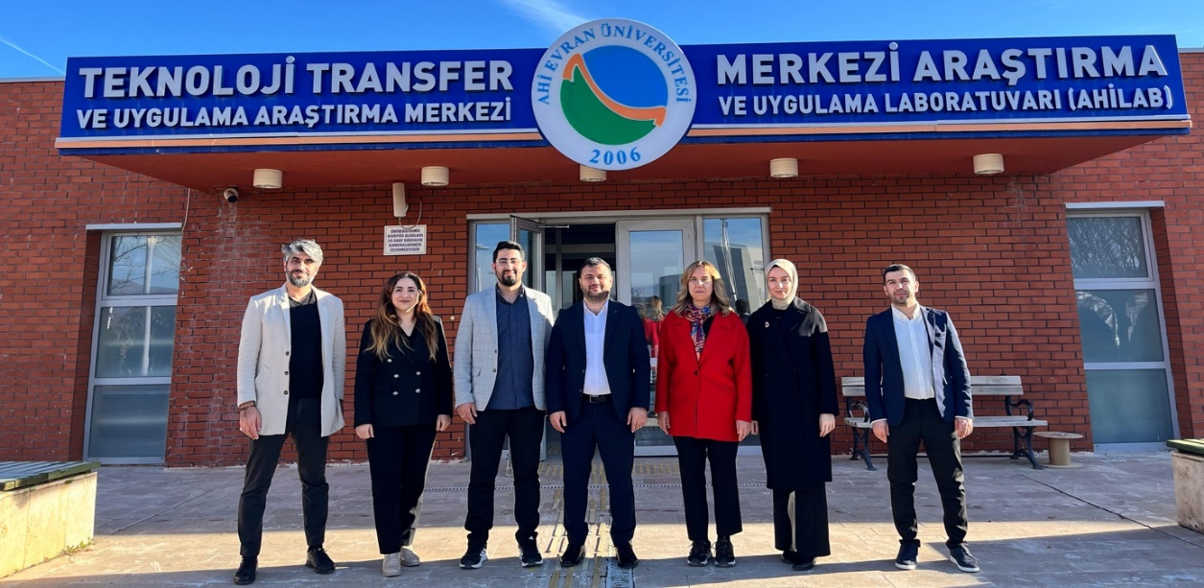
Programın ardından, Konya Teknokent ve Yozgat Bozok Üniversitesi Teknoloji Transfer Ofisi temsilcileriyle birlikte Kırşehir Ahi Evran Üniversitesi Teknoloji Transfer Ofisi UAM’ye teknik bir ziyaret gerçekleştirilmiştir. Bu ziyaret kapsamında, TTO’lar arası karşılıklı deneyim paylaşımı yapılmış ve üniversiteler arası sürdürülebilir proje ortaklıklarının artırılmasına yönelik stratejik değerlendirmelerde bulunulmuştur.
Sektörel İş Birliği ve TEYDEB Odaklı İstişare Toplantısı:
Karamanoğlu Mehmetbey Üniversitesi Proje ve Teknoloji Transfer Ofisi (KMÜ-PTTO), üniversite-sanayi entegrasyonunu güçlendirmek ve bölgesel kalkınmaya katkı sağlamak amacıyla yürüttüğü çalışmalar kapsamında, 22 Aralık 2025 tarihinde Teknoland Makine Sanayi Tic. Ltd. Şti. ve Karaman Tava Makine San. A.Ş. temsilcileriyle bir araya gelmiştir.
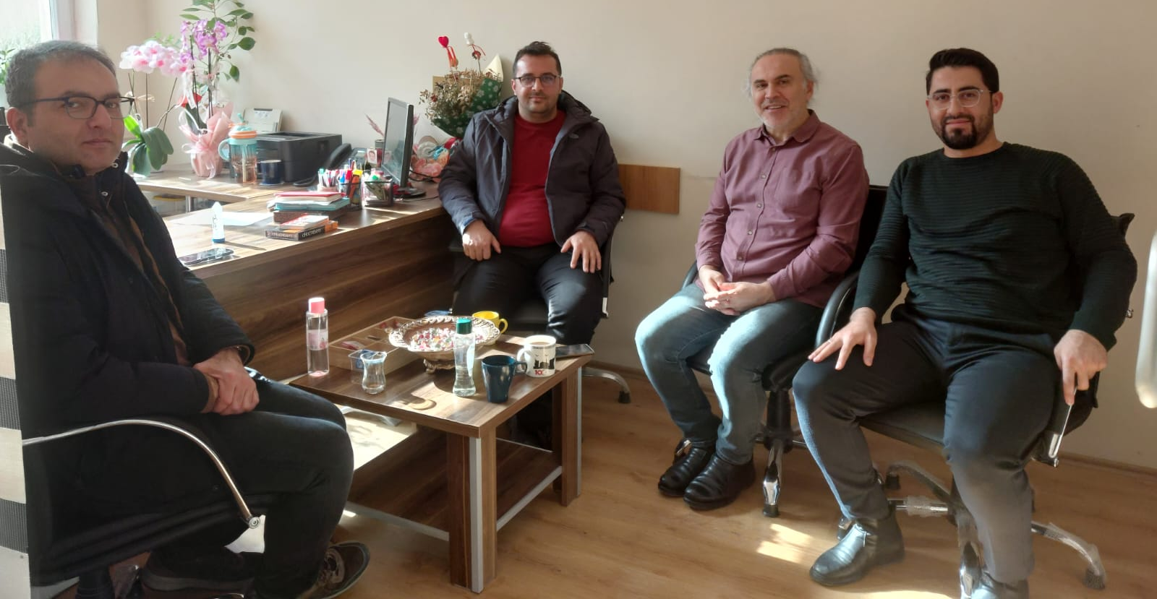
Görüşme kapsamında, üniversite ve sanayi kuruluşları arasında hayata geçirilebilecek ortak projeler ve stratejik iş birliği imkânları üzerine kapsamlı fikir alışverişinde bulunulmuştur. Toplantıda ayrıca, firma temsilcilerine TÜBİTAK TEYDEB destek programları hakkında detaylı bilgilendirme yapılmış; üniversite akademisyenleri ile sanayi temsilcilerinin ortaklaşa yürütebileceği projelere dair somut planlamalar gerçekleştirilmiştir.
Teknoland Makine’ye Üniversite–Sanayi İş Birliği Ziyareti:
Karamanoğlu Mehmetbey Üniversitesi Proje ve Teknoloji Transfer Ofisi (KMÜ-PTTO) tarafından, üniversite-sanayi bağlarını güçlendirmek ve akademik yetkinliği üretim sektörüyle buluşturmak amacıyla 26 Aralık 2025 tarihinde Teknoland Makine Sanayi Tic. Ltd. Şti. tesislerine teknik bir ziyaret gerçekleştirilmiştir. Ziyarete; KMÜ Rektör Yardımcısı ve Mühendislik Fakültesi Dekanı Prof. Dr. Murat MAYDA, KMÜ PTTO Koordinatörü Prof. Dr. Selami BALCI, Fen Bilimleri Enstitüsü Müdürü Doç. Dr. Kadir SABANCI ve Teknoland Makine Genel Müdürü Yasin BAYAR katılım sağlamıştır.
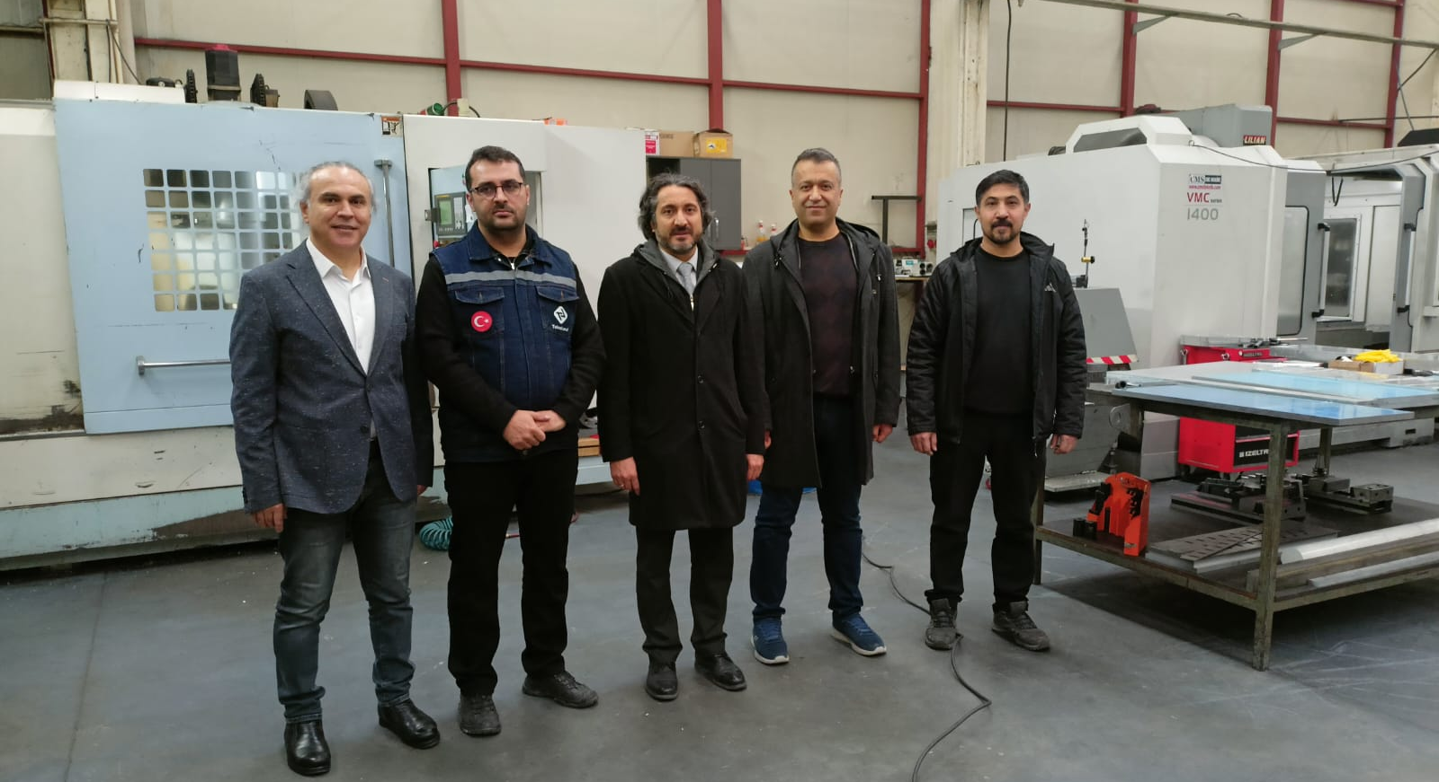
Görüşmeler kapsamında firma yetkililerine TÜBİTAK TEYDEB destek programları hakkında detaylı bilgilendirmeler yapılmış; üniversite ve sanayi kuruluşu arasında yürütülebilecek ortak projeler ile geleceğe dönük stratejik iş birliği imkanları üzerine kapsamlı bir değerlendirme yapılmıştır. Ziyaret programı, işletmenin üretim birimlerinde gerçekleştirilen saha incelemelerinin ardından sona ermiştir.
TÜRKPATENT Sınai Mülkiyet Danışma Birimleri İstişare Toplantısı:
Türk Patent ve Marka Kurumu (TÜRKPATENT) koordinasyonunda düzenlenen Sınai Mülkiyet Danışma Birimleri İstişare Toplantısı, geniş bir katılımla 02 Aralık 2025 tarihinde çevrimiçi ortamda gerçekleştirilmiştir. Üniversiteler, ticaret ve sanayi odaları, kalkınma ajansları ile Sanayi ve Teknoloji İl Müdürlüklerinden yaklaşık 315 birim temsilcisinin yer aldığı toplantıya, Karamanoğlu Mehmetbey Üniversitesi Proje ve Teknoloji Transfer Ofisi (KMÜ PTTO) adına Sınai Mülkiyet Danışma Birimi Temsilcisi ve Koordinatör Yardımcısı Dr. Öğr. Üyesi Ali ÖZCAN katılım sağlamıştır.
Toplantının açılışında TÜRKPATENT Başkanı Prof. Dr. M. Zeki DURAK; danışma birimlerinin ekosistemdeki stratejik rolü, Türkiye’nin sınai mülkiyet alanındaki güncel performansı ve Dünya Fikri Mülkiyet Göstergeleri Raporu’ndaki küresel başarıları üzerine değerlendirmelerde bulunmuştur.
Programın devamında TÜRKPATENT uzmanları tarafından; danışma birimlerinin kurumla etkileşimi, acil araştırma raporu hizmetleri, markaların idari iptal mekanizmaları, patent tescil sonrası itiraz süreçleri ve dolandırıcılık faaliyetlerine karşı alınacak önlemler gibi kritik teknik konularda bilgilendirme sunumları yapılmıştır. KMÜ PTTO, toplantı kapsamında sunulan görüş ve katkılarla üniversitenin sınai mülkiyet süreçlerindeki etkinliğini ulusal düzeyde temsil etmiştir.
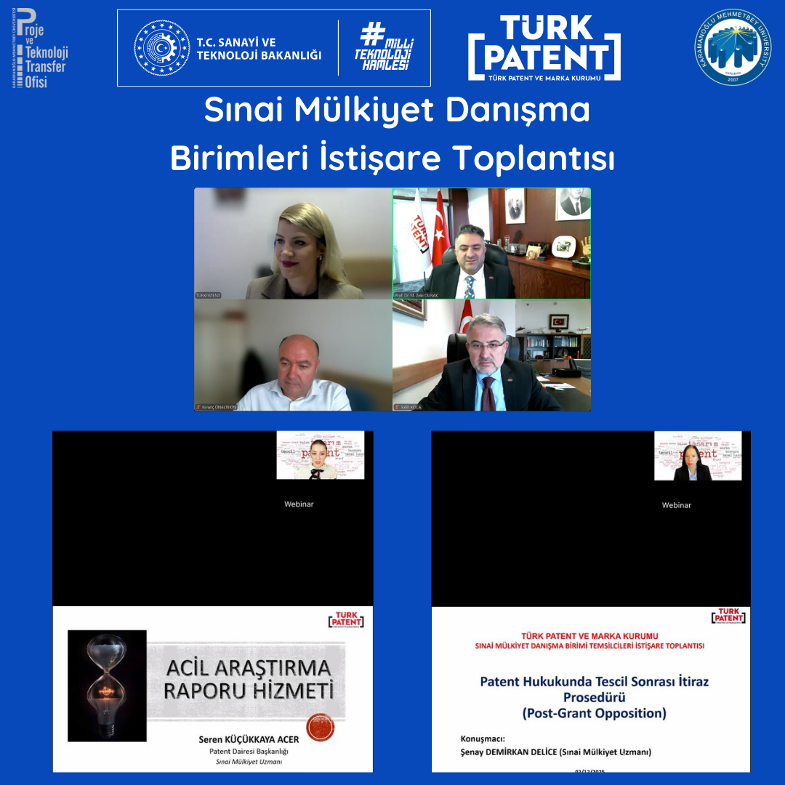
SINAİ MÜLKİYET HAKLARI PERFORMANSI VE PATENTLEŞME SÜREÇLERİ:
Üniversitemiz genelinde Fikri Mülkiyet Hakları süreçlerinin daha hızlı yürütülmesi ve patent/faydalı model başvuru sayısının arttırılması için 2025 yılında, Karamanoğlu Mehmetbey Üniversitesi ile Pasifik Patent arasında bir yıllık işbirliği sözleşmesi imzalanmıştır. Bu adım sayesinde 2025 yılında patent/faydalı model başvuru sayısında bir ivme kazanılmıştır. Bu kapsamda, 2025 yılında KMÜ-PTTO tarafından yürütülen fikri mülkiyet faaliyetleri kapsamında toplam 24 başvuru yapılmıştır. Ulusal ve uluslararası patent başvurularındaki yükseliş, üniversitemizde nitelikli buluş üretiminin ve etkin TTO süreç yönetiminin güçlendiğini göstermektedir.
2025 yılında KMÜ-PTTO tarafından başvurusu yapılan fikri mülkiyet hakları aşağıdaki gibidir:

S. N. | Kapsam/Tür | Ad
1 | Ulusal Patent | Elektriksel Güç Ekipmanları İçin Bir Arıza Tespit Sistemi ve Yöntemi
2 | Ulusal Patent | Medikal ve Endüstriyel Sıvılardaki İstenmeyen Hava Kabarcığı ve Metal Partiküllerin Tespiti İçin Taşınabilir, Kablosuz ve Entegre Algılama Cihazı
3 | Ulusal Patent | Tırnaklı Geçki Mekanizmasına Sahip, Üç Boyutlu Yazıcı ile Üretilebilir Plise Perde Taşıyıcı İp Sabitleyici Aparat
4 | Ulusal Patent | Silisyum Karbür Esaslı Seramik Nanofiberler ve Bu Nanofiberlerin Üretim Yöntemi
5 | Ulusal Patent | Karbendazim ve Klorpirifos Tespiti İçin Aptamerler ile Fonksiyonlandırılmış Dna Hidrojellerden Oluşan Bir Biyosensör ve Üretim Metodu
6 | Ulusal Patent | Reçine ve Filament Tabanlı Malzeme ile Üretim Yapabilen Hibrit Katmanlı Üç Boyutlu Yazıcı
7 | Ulusal Patent | Balistik Tehditlere Karşı Katmanlı Kompozit Yapıya Sahip Taşınabilir Koruma Sistemi
8 | Ulusal Patent | Şapkalı Gözlük Fototerapi Bandı
9 | Ulusal Patent | Amniyotik Sıvı Titreşimlerine Dayalı Taşınabilir Fetüs Hareket ve Ses Takip Cihazı
10 | Ulusal Patent | Yapay Zeka Destekli ve Kapasitif Algılama Özellikli Uyku Apnesi Tespit Sistemi
11 | Ulusal Patent | Petg Malzemeden Üretilmiş Kare Gözenekli Hasır Donatı ile Güçlendirilmiş Köpük Beton ve Üretim Yöntemi
12 | Ulusal Patent | Elektronik Burun Kullanılarak Kişinin Nefes Bilgisinden Psoriasis (Sedef) Hastalığı Teşhis Sistemi ve Metodu
13 | Ulusal Patent | Yoğunluk Hesaplamalı Akıllı Geri Dönüşüm Otomat Sistemi
14 | Ulusal Patent | Raman Spektroskopisi ve Yapay Zeka Entegrasyonu ile Hamilelik Gün Tespiti ve Erken Doğum Riski Öngörüsü İçin Yeni Bir Yöntem
15 | Uluslararası Patent | Elektromanyetik Radyasyon Emici Reçine Katkılı İki Katmanlı Alçı Panel
16 | Uluslararası Patent | High Confidence Bessel Map Based Bit-Level Image Encryption Method
17 | Uluslararası Patent | Karbendazim ve Klorpirifos Tespiti İçin Aptamerler ile Fonksiyonlandırılmış Dna Hidrojellerden Oluşan Bir Biyosensör ve Üretim Metodu
18 | Uluslararası Patent | Reçine ve Filament Tabanlı Malzeme ile Üretim Yapabilen Hibrit Katmanlı Üç Boyutlu Yazıcı
19 | Uluslararası Patent | Balistik Tehditlere Karşı Katmanlı Kompozit Yapıya Sahip Taşınabilir Koruma Sistemi
20 | Uluslararası Patent | Şapkalı Gözlük Fototerapi Bandı
21 | Uluslararası Patent | Amniyotik Sıvı Titreşimlerine Dayalı Taşınabilir Fetüs Hareket ve Ses Takip Cihazı
22 | Uluslararası Patent | Metalurjik Atık Malzemeler İçeren Çok Katmanlı Radar Soğurucu Malzemeler
23 | Uluslararası Patent | Magnesium-Zinc-Tin-Oxide Photocatalyst Antibacterial Nanoparticle Production Method
24 | Uluslararası Patent | Capacitive Grain Root Angle Determination Sensor
25 | Faydalı Model | Elektronik Burun Kullanılarak Kişinin Nefes Bilgisinden Psoriasis (Sedef) Hastalığı Teşhis Sistemi ve Metodu
2025 yılı içerisinde, on beş (15) adet patent/faydalı model tescillenmiştir. Tescil kararı verilen patent/faydalı model verileri aşağıdaki gibidir:
S. N. | Kapsam/Tür | Ad
1 | Ulusal Patent | Kapasitif Tahıl Kök Açı Belirleme Sensörü
2 | Ulusal Patent | Elektromanyetik Radyasyon Emici Reçine Katkılı İki Katmanlı Alçı Panel
3 | Ulusal Patent | PLA+ Malzemeden Kancalı Lif (Elyaf) ile Güçlendirilmiş Köpük Beton
4 | Ulusal Patent | PLA+ Malzemeden Dalgalı Lif (Elyaf) ile Güçlendirilmiş ve Genleştirilmiş Cam Agrega Eklenmiş Köpük Beton
5 | Ulusal Patent | Müzik Öğretim Sistemi
6 | Ulusal Patent | Ponza Kapsüllü Soya Mumu Faz Değişim Malzemeli Köpük Beton
7 | Ulusal Patent | Sporcu Performans Ölçüm Sistemi
8 | Ulusal Patent | Veri Şifreleme İçin Schaffer Fonksiyonuna Dayanan İki Boyutlu Hiperkaotik Sistem
9 | Uluslararası Patent | Pumice Encapsulated Soy Wax Phase Change Material Added Foam Concrete
10 | Uluslararası Patent | Capacitive Grain Root Angle Determination Sensor
11 | Uluslararası Patent | PLA+ Malzemeden Dalgalı Lif (Elyaf) ile Güçlendirilmiş ve Genleştirilmiş Cam Agrega Eklenmiş Köpük Beton
12 | Uluslararası Patent | PLA+ Malzemeden Kancalı Lif (Elyaf) ile Güçlendirilmiş Köpük Beton
13 | Uluslararası Patent | Psoriasis Disease Dıagnosıs System And Method Using Electronic Nose From Person's Breathing Information
14 | Uluslararası Patent | Three-Way Scrambled Image Encryption Method Based On Two-Dimensional Hyper Chaotic Vincent Map
15 | Faydalı Model | Akan Tahıl İçin Nem Ölçüm Sistemi
8. ŞİRKETLEŞME FAALİYETLERİ
Üniversitemizde üretilen akademik bilginin ticarileştirilmesi, girişimcilik ekosisteminin güçlendirilmesi ve üniversite–sanayi iş birliğinin somut çıktılara dönüştürülmesi amacıyla yürütülen şirketleşme faaliyetleri, 2025 yılında da Proje ve Teknoloji Transfer Ofisi (PTTO) koordinasyonunda etkin biçimde sürdürülmüştür.
Bu kapsamda, 2025 yılı içerisinde üç (3) akademisyenimiz, iki (2)’si Karaman Teknopark’ta ve biri (1) Çukurova Teknokent’te olmak üzere, teknoloji geliştirme bölgeleri bünyesinde şirket kurarak girişimcilik faaliyetlerine başlamıştır. Kurulan şirketler; akademik bilgi birikiminin özel sektörle buluşturulması, Ar-Ge çıktılarının ticarileştirilmesi ve yenilikçi ürün ve hizmetlerin geliştirilmesi açısından önemli örnekler teşkil etmektedir.
2025 yılında Karaman Teknopark ve Çukurova Teknokent’te kurulan şirketlere ve ilgili akademisyenlere ilişkin detaylı bilgiler aşağıdaki tabloda sunulmaktadır.
Firma Adı | Firma Yeklisi | Kuruluş Tarihi | Sektör | Adres
İlterland Yazılım Sanayi ve Ticaret Limited Şirketi | Doç. Dr. Elif Yılmaz İLTER | 6.03.2025 | Yazılım | Karaman Teknopark
ProfDefComp Ar-Ge ve Sanayi Ltd. Şti. | Prof. Dr. Sadık Alper YILDIZEL | 3.09.2025 | Mühendislik | Karaman Teknopark
Sheepwolf Gökbörü Biyo Sistem San. Ve Tic. Ltd. Şti. | Dr. Öğr. Üyesi Abdurrahman Özgür POLAT | 4.12.2025 | Gıda | Çukurova Teknokent
SONUÇ VE DEĞERLENDİRME
KMÜ-PTTO 2025 YILI FAALİYETLERİN GENEL DEĞERLENDİRMESİ
2025 yılı faaliyetleri kapsamında, TÜBİTAK 2209 A-B programları özelinde üniversitenin farklı birimleri (Sağlık, Eğitim, Uygulamalı Bilimler ve Ermenek Yerleşkesi) ziyaret edilerek yerinde bilgilendirme stratejisi izlenmiştir. Eğitimlerde sadece teorik bilgi verilmemiş; başarılı proje yürütücüsü akademisyenlerin tecrübe paylaşımları ile öğrencilere somut rehberlik sağlanmıştır. Gerçekleştirilen bu eğitimlerin somut bir çıktısı olarak, 2025 yılında üniversitemiz bünyesinde TÜBİTAK A-B programları kapsamında yapılan toplam proje başvurusu, bir önceki yıla oranla %29 artış göstererek 188 adede ulaşmıştır.
Üniversitemizin uluslararası projelerdeki görünürlüğünü ve akademik etkinliğini artırmak amacıyla yürütülen faaliyetler kapsamında; Ufuk Avrupa ve COST Programlarına yönelik stratejik eğitimler düzenlenmiştir. Bu eğitimlerin somut bir başarısı olarak, Sosyal Bilimler Meslek Yüksekokulu öğretim elemanımız Öğr. Gör. Dr. Elif ÇAM, Avrupa Birliği tarafından desteklenen COST programı bünyesindeki CA24126 – DESIGNAE aksiyonuna kabul edilmiştir.
Fikri mülkiyet haklarının korunması noktasında ise 2025 yılında stratejik bir gelişim kaydedilmiştir. Sınai mülkiyet başvurularında bir önceki yıla oranla %26’lık bir artışla toplam 24 başvuru gerçekleştirilmiştir. Tescil süreçlerinde ise bir önceki yıla göre %88’lik kayda değer bir artış yakalanmış; tescil edilen 15 yeni hak ile üniversitemizin teknolojik birikimi ve yenilikçi çıktıları kurumsal güvence altına alınmıştır.
“TÜBİTAK 2209 A-B Programları Tanıtım Günleri & Tecrübe Paylaşımı” Etkinlikleri Anketi Sonuçları
Karamanoğlu Mehmetbey Üniversitesi Proje ve Teknoloji Transfer Ofisi (KMÜ-PTTO) tarafından 2025 yılında düzenlenen “TÜBİTAK 2209 A-B Programları Tanıtım Günleri & Tecrübe Paylaşımı” etkinliklerine yönelik katılımcılara online anket yaptırılmıştır. Toplam 50 katılımcının yanıtladığı anket verilerine dayalı analiz sonuçları ve değerlendirme raporu aşağıda sunulmuştur.
1. Katılımcı Profili ve Genel Dağılım
Etkinlik serisi, üniversitenin farklı kademelerinden geniş bir kitleye ulaşmıştır:
Akademisyen: %42 (21 kişi)
Önlisans Öğrencisi: %30 (15 kişi)
Lisans Öğrencisi: %28 (14 kişi)
2. Eğitim Etkinliği Performans Analizi
Anket sonuçları, 5 tam puan üzerinden normalize edildiğinde tüm kategorilerde %80 barajının aşıldığı ve yüksek düzeyde bir başarı sağlandığı görülmektedir:
Konuşmacı Hakimiyeti ve Genel Puan (%86): Katılımcıların konuşmacıların uzmanlığına ve performansına duyduğu güven en yüksek seviyededir. Her 100 katılımcıdan 86’sı bu alanda tam memnuniyet bildirmemiştir.
Sunum Açıklayıcılığı (%85,6): Bilginin aktarılma biçimi ve anlaşılırlığı, %85’lik bir skorla "Mükemmel" kategorisinde değerlendirilmektedir.
İçerik Kalitesi (%84,4): Sunulan teknik bilgilerin katılımcıların beklentilerini karşılama oranı oldukça yüksektir.
Süre ve İçerik Dengesi (%84): Eğitimin süresi ile anlatılan yoğunluk arasındaki dengenin katılımcılar tarafından ideal bulunduğu görülmektedir.
PTTO Destek ve İletişimi (%82,4): Ofis ekibinin organizasyon öncesi ve sırasındaki rehberliği %80'in üzerinde bir pozitif algıya sahiptir.
Materyal ve Görsel Kalite (%80,4): %80,4 ile en düşük skora sahip olsa da, bu değer halen "Başarılı" kategorisindedir. Ancak bu sonuç, katılımcıların görsel materyallerin daha interaktif veya zenginleştirilmiş olması yönünde bir beklenti içinde olduklarını işaret etmektedir.
Genel Değerlendirme: Toplam puanların ortalaması alındığında, eğitim serisinin %84,1 genel başarı puanı ile tamamlandığı söylenebilir. Bu oran, kurumsal standartlarda "Yüksek Memnuniyet" sınıfına girmekte olup, özellikle konuşmacı yetkinliğinin (%86) kurumsal imajı güçlü şekilde desteklediğini göstermektedir.
3. Bilgi Düzeyi ve Proje Başvuru Kararlılığı
Etkinliğin temel hedeflerinden olan farkındalık artırma ve teşvik konusunda şu sonuçlar elde edilmiştir:
Bilgi Artışı: Katılımcıların %52’si (26 kişi) bilgilerinin "önemli ölçüde arttığını" belirtirken, %28'i kısmen artış sağladığını ifade etmiştir.
Başvuru Kararı: Katılımcıların %56’sı (28 kişi) etkinlik sonrasında bir TÜBİTAK 2209 projesi başvurusu yapmaya karar verdiğini beyan etmiştir.
4. Öne Çıkan Geri Bildirimler ve Kazanımlar
Katılımcıların açık uçlu sorulara verdikleri yanıtlara göre:
Olumlu Kazanımlar: Tecrübe paylaşımı bölümlerinin (kabul almış projelerin aktarımı) oldukça motive edici bulunduğu ve başvuru sürecine dair somut soruların yanıtlandığı vurgulanmıştır.
Eleştiriler: Bir öğrenci geri bildiriminde, sunumların "öğrenci odaklı" olmaktan ziyade "akademisyen kazanımları" odağında kaldığına dair bir görüş paylaşılmıştır. Ayrıca materyallerin daha dikkat çekici ve görsel açıdan zengin olması önerilmiştir.
5. Gelecek Eğitim Talepleri
Katılımcılar gelecekte şu konularda eğitim/etkinlik düzenlenmesini talep etmektedir:
Akademik Yazım: Q1-Q2 dergilerde yayın yapma ve makale yazım teknikleri.
Diğer TÜBİTAK Programları: 1001, 1002 ve 3005 programları için detaylı atölye çalışmaları.
Uluslararası Fonlar: Avrupa Birliği (Horizon Europe) projeleri hakkında derinlemesine bilgilendirme.
Sonuç ve Öneriler
Analiz sonuçları, etkinliklerin hedef kitlesine başarıyla ulaştığını ve proje başvuru motivasyonunu doğrudan artırdığını göstermektedir. Gelecek dönem planlamalarında sunum materyallerinin görselliğinin artırılması ve öğrenci odaklı dilin daha güçlü vurgulanması, memnuniyet oranlarını daha üst seviyeye taşıyacaktır.
Ek 1: KMÜ-PTTO EĞİTİM-ETKİNLİK-TOPLANTI VERİLERİ (2025)
KMÜ-PTTO EĞİTİM-ETKİNLİK-TOPLANTI VERİLERİ (2025)
Faaliyet Türü | Faaliyet Adı | Adet
Eğitim | TÜBİTAK Başvuru Odaklı Porje Yazma Eğitimi | 1
Eğitim | TÜBİTAK 1001 Eğitimi | 1
Eğitim | TÜBİTAK 1002 Eğitimi | 1
Eğitim | TÜBİTAK 2209 A-B Programları Bilgilendirme Eğitimleri | 10
Eğitim | Sanayiye Yönelik Yeni Nesil Pazarlama Eğitimi | 1
Eğitim | Patent Eğitimi | 1
Eğitim | Ufuk Avrupa Programları Bilgilendirme Eğitimi | 2
Eğitim | COST Programları Tanıtım Eğitimi | 1
Etkinlik | Kalkınma Ajansları Projeleri Tanıtım Etkinliği | 1
Toplantı | Üniversite-Sanayi İşbirliği Toplantıları | 4
TOPLAM |  | 23

Ek 2: KMÜ-TTO FİKRİ MÜLKİYET HAKLARI VERİLERİ (2025)
Tür | Başvuru | Tescil
Ulusal Patent | 14 | 8
Uluslararası Patent (PCT) | 9 | 6
Faydalı Model | 1 | 1
Toplam | 24 | 15
PTTO tarafından yürütülen faaliyetler, üniversitemizin proje sayısının ve nitelikli Ar-Ge çıktılarının artırılmasına katkı sağlamıştır. Akademik bilginin ticarileşmesi, üniversite-sanayi iş birliğinin güçlenmesi ve girişimcilik ekosisteminin geliştirilmesi yönünde önemli adımlar atılmıştır.
Önümüzdeki dönemde PTTO’nun; uluslararası proje başvurularının artırılması, patent ve ticarileşme odaklı çalışmaların güçlendirilmesi ve bölgesel kalkınmaya katkı sunacak iş birliklerinin yaygınlaştırılması yönünde faaliyetlerine devam etmesi hedeflenmektedir.

Rapor Dönemi | : 2025-2026 Eğitim Öğretim Yılı
Rapor Tarihi | : 08/01/2026
Unvan/Ad/Soyad |  | İmza
Prof. Dr. Selami BALCI
Öğr. Gör. Bilal COŞKUN
Öğr. Gör. Deniz YİĞİT KOÇAK

